N° LOT |  | DESIGNATION | REPRIS | ADJUDICATION
1 | 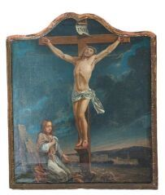 | Ecole française du XIXème  Crucifixion  Huile sur toile  Haut. : 81 ; Larg. : 67 cm | INVENDU
2 | 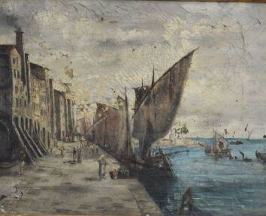 | École du XIXe siècle  Port animé  Huile sur toile  (manques et craquelures)  Haut. : 27 ; Larg. : 33,5 cm (à vue) |  | 40
3 | 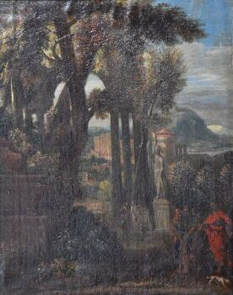 | Ecole française du XVIIème siècle, etourage d'Etienne Allegrain  Vue d'un parc  Huile sur toile  Haut. : 50 ; Larg. : 40 cm |  | 700
4 | 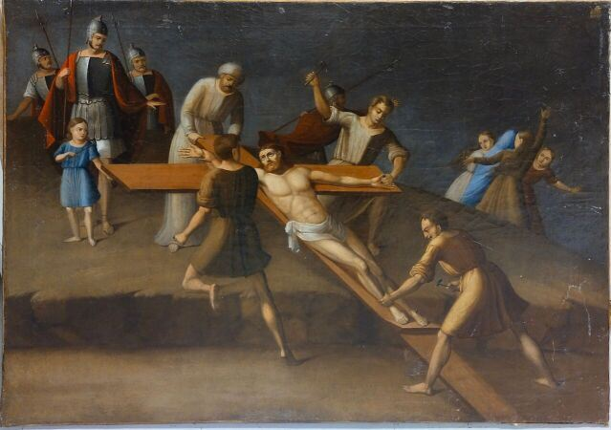 | Ecole du XIXe  Descente de croix  Huile sur toile  Haut. : 75 ; Larg. : 100 cm | INVENDU
5 | 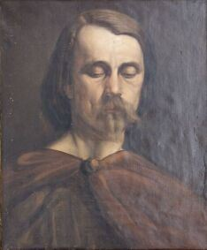 | Ecole française vers 1840  Portrait d'homme en gaulois  Toile d'origine  Haut. : 55 ; Larg. : 46 cm | INVENDU
6 | 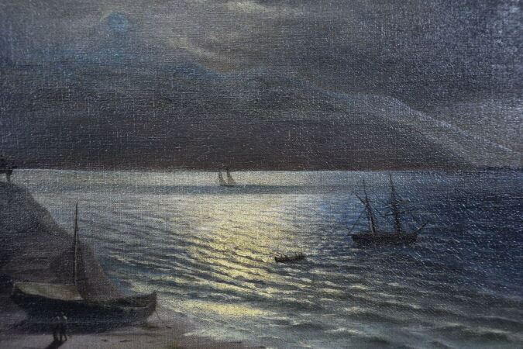 | PLEVAKO V.  École ukrainienne du XIXe  Littoral de la mer noire  Huile sur toile signée en bas à gauche  Haut. : 30 ; Larg. : 43 cm | INVENDU
7 | 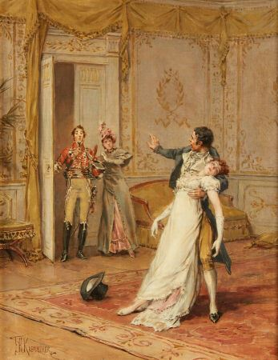 | KAEMMERER Frederick Hendrik (1839-1902)  Scène d'intérieur à quatre personnages : « la jeune femme évanouie »  Huile sur toile signée en bas à gauche.  Haut. : 39,5 ; Larg. : 31 cm | INVENDU
8 | 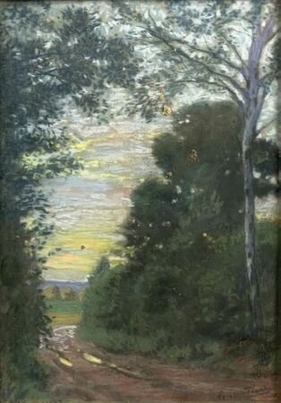 | TRONC Robert ?  L'allée  Pastel, signé en bas à droiteaut  Haut. : 37 ; larg. : 26 cm |  | 30
9 | 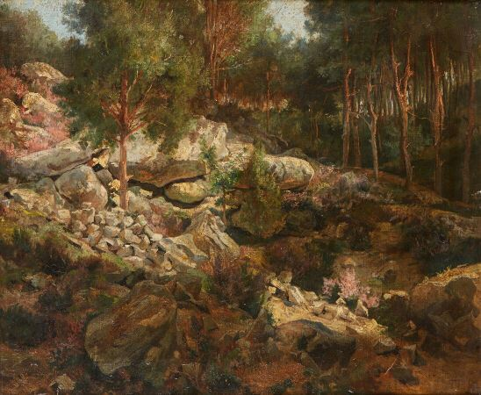 | École de Barbizon, XIXème siècle  Paysage aux rochers  Huile sur toile  Initiales en bas à droite: THR  Haut. : 54 ; Larg.: 65 cm |  | 1000
10 | 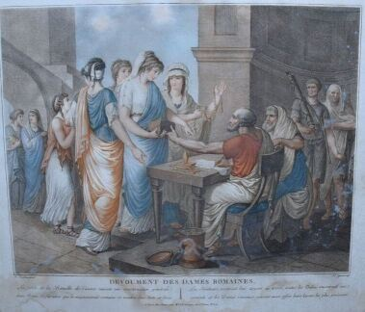 | Lot de deux gravures en couleurs  " Dévouement des dames romaines " et "Cornélie mère des Gracques " |  | 10
11 | 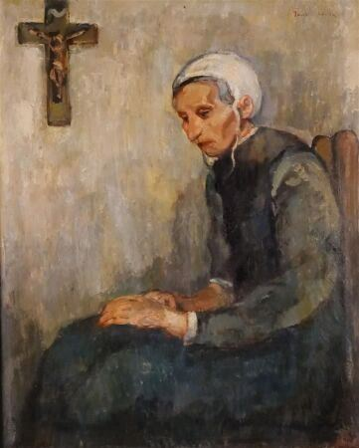 | ECOLE MODERNE  Femme au bonnet blanc  Huile sur toile, porte une signature en haut à droite  Haut. : 78 cm ; Larg. : 64 cm  (Petits accidents sur les bords de la toile) |  | 400
12 | 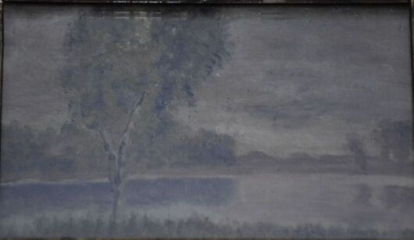 | ECOLE MODERNE  Bord de rivière  Porte une signature aporcyphe Meissonier en bas à droite  Haut. : 8 ; Larg. : 11 cm (à vue) |  | 20
14 | 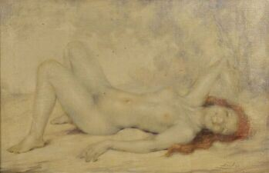 | BOULIE Lucien (1882-1963)  Nu féminin  Huile sur toile, signée en bas  Haut. : 27 ; Larg. : 41 cm |  | 180
15 | 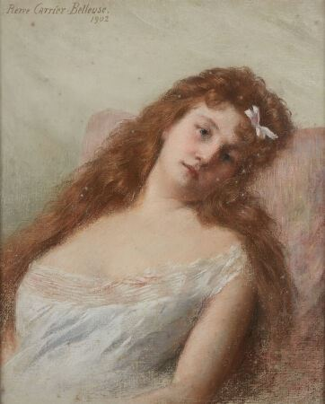 | CARRIER-BELLEUSE Pierre (1851-1932/33)  Le repos du modèle  Pastel, sur toile signé haut à gauche et datée 1902  Haut. : 71 ; Larg. : 58 cm |  | 1000
16 | 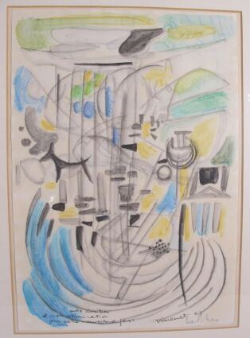 | VIMENET Jean (1914-1999)  Delphes, 1963  Aquarelle et fusain sur papier, dédicacée en bas à gauche, signée, titrée et datée 63 en bas à droite  Haut. : 29 ; Larg. : 20 cm | INVENDU
17 | 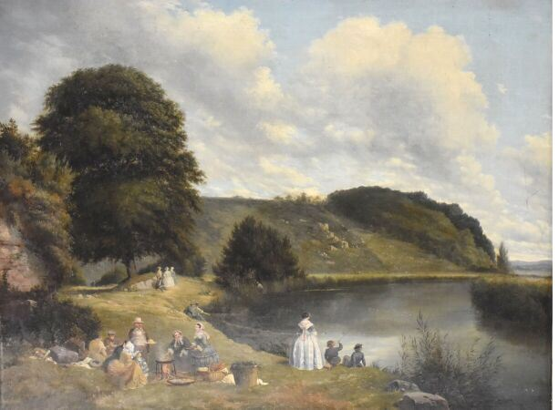 | ECOLE FRANCAISE, vers 1860  Déjeuner champêtre  Huile sur toile  Haut. : 66 ; Larg. : 82 cm | INVENDU
18 | 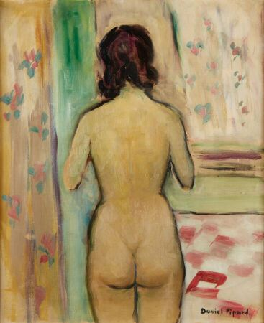 | PIPART Daniel (1914-1978)  Modèle de dos  Huile sur toile, signée en bas à droite  Haut. : 65 ; Larg. : 54 cm | INVENDU
19 | 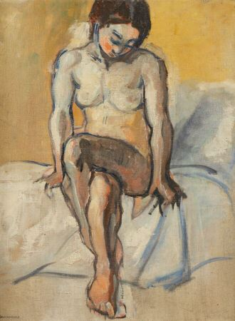 | ZACCAGNINO Antoine  (1907-1992)  Modèle  Huile sur toile, signée en bas à gauche  Haut. : 61 ; Larg. : 46 cm | INVENDU
20 | 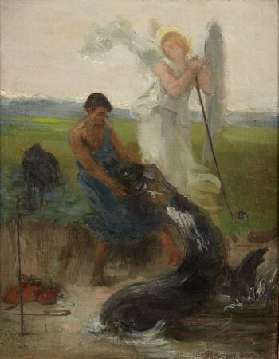 | DELANCE Paul-Louis (1848-1924)  Etude : Tobie, l’ange et le poisson  Huile sur toile, porte une trace de signature en bas à droite.  Haut. : 41 cm; Larg. : 32,5 cm |  | 180
21 | 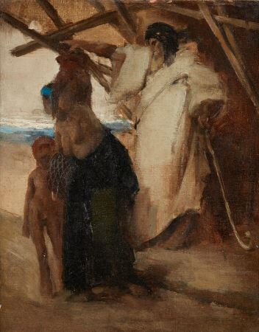 | DELANCE Paul-Louis (1848-1924) attribué à  Etude : Agar et Ismaël chassés par Abraham  Huile sur toile  Haut. : 41 cm ; Larg. : 33 cm | INVENDU
22 | 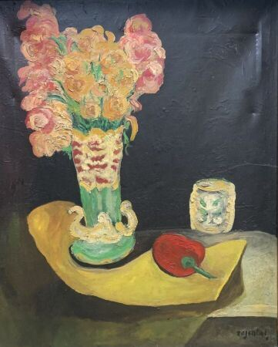 | ROZENTHAL  Nature morte  Huile sur toile, signée en bas à droite  Haut. : 61 ; Larg. : 50 cm | INVENDU
23 | 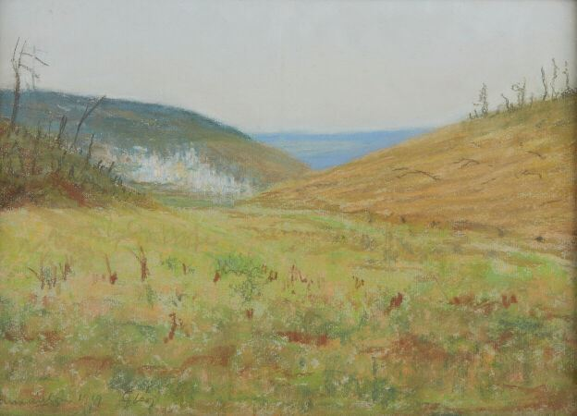 | LEON  Paysage  Pastel signé, situé et daté en bas à gauche  Haut. : 24 ; Larg. : 35 cm | INVENDU
24 | 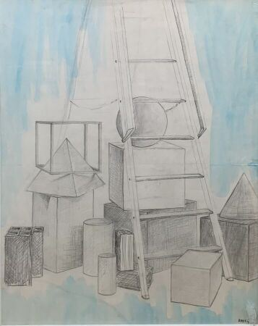 | RASKY  Intérieur  Fusain et aquarelle, signé en bas à droite  Haut. : 61 ; larg. : 48 cm | INVENDU
25 | 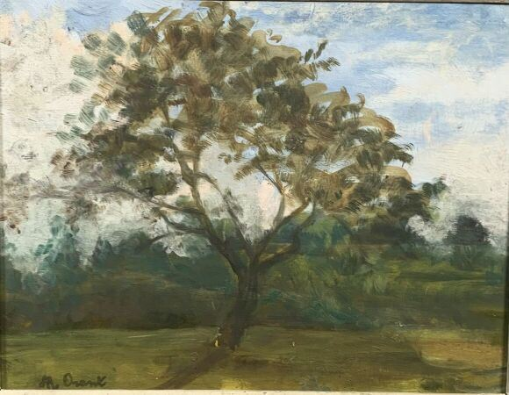 | ORANT Marthe (1874- 1957)  Le grand arbre  Huile sur carton, porte le cachet de la  signature en bas à gauche  Haut. : 23 ; Larg. : 30 cm | INVENDU
26 | 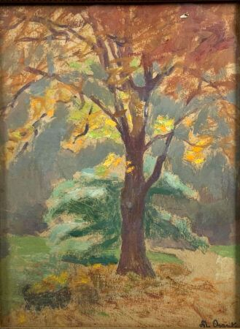 | ORANT Marthe (1874- 1957)  Arbre en automne  Huile sur carton, tampon de l'atelier en bas à droite  Haut. : 36 ; Larg. : 27cm |  | 80
27 | 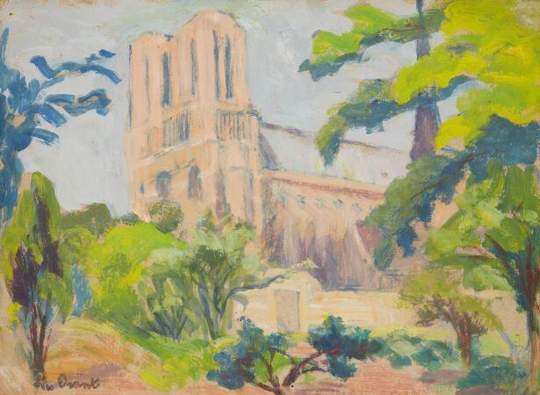 | ORANT Marthe (  1874-1957)  La cathédrale ensoleillée  Huile sur carton, porte le cachet de l’atelier en bas à gauche  Haut. : 24 ; Larg. : 33 cm |  | 100
28 | 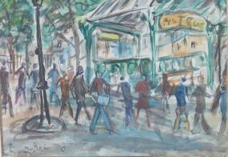 | DUBUC Roland (1924-1998)  Le Métro à Paris  Aquarelle signée et datée 85 en bas à gauche  Haut. : 39 cm ; Larg. : 55,5 cm (à vue) |  | 280
29 | 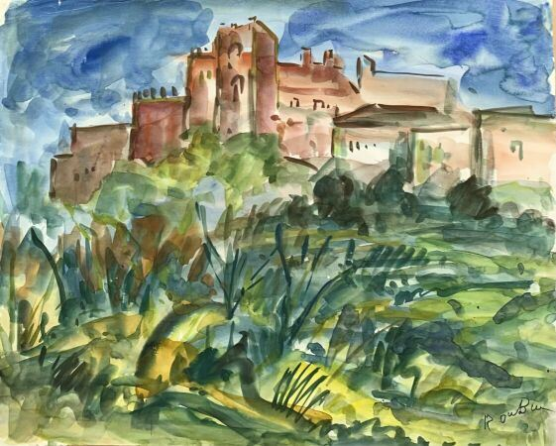 | DUBUC Roland (1924-1998)  Village fortifié  Aquarelle signée en bas à droite  Haut. : 45 ; larg. : 55 cm |  | 80
30 | 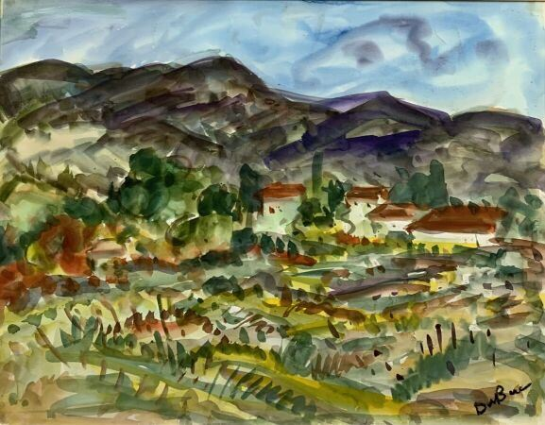 | DUBUC Roland (1924-1998)  Les toits rouges  Aquarelle, signée en bas à droite  Haut. : 50 ; Larg. : 64 cm |  | 80
31 | 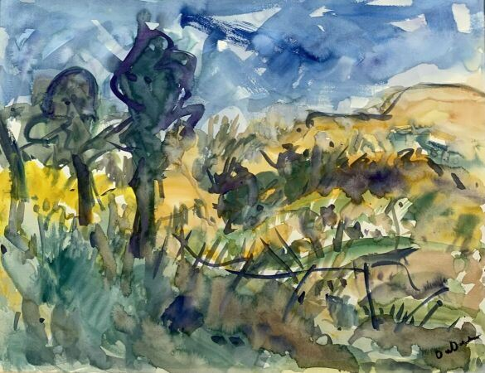 | DUBUC Roland (1924-1998)  Paysage  Aquarelle, signée en bas à droite  Haut. : 49 ; Larg. : 64 cm |  | 80
32 | 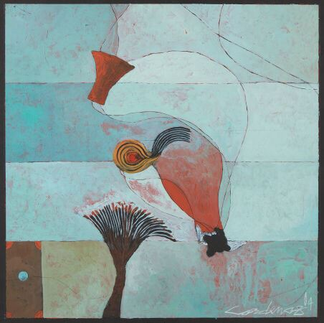 | CARDENAS  Sans titre  Technique mixte, signée en bas, à droite et datée 04  Haut. : 45 ; Larg. : 45 cm | INVENDU
33 | 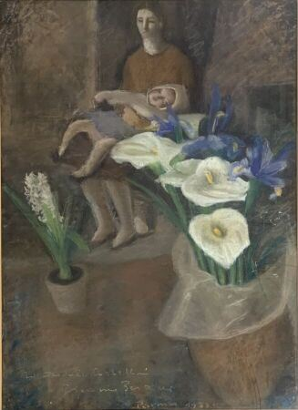 | BERTUCCI Giacomo (1903-1982)  Mère et enfant , parme 1936  Pastel signée et dédicacée en bas à gauche  Haut. : 65 ; Larg. : 47 cm | INVENDU
34 | 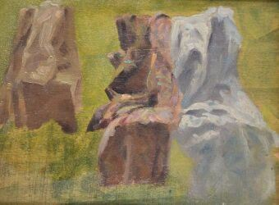 | ECOLE MODERNE  Étude d'étoffes à l'ombre par grand soleil  Huile sur panneau  Haut. : 16 ; Larg. : 20 cm | INVENDU
35 | 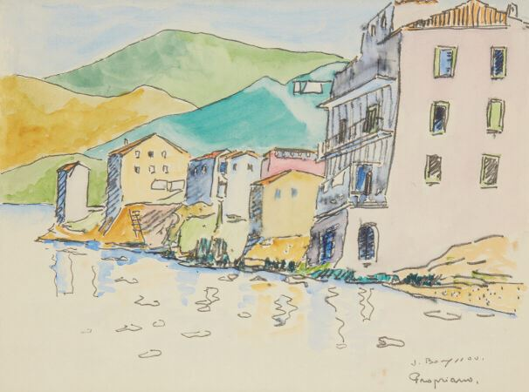 | BOUYSSOU Jacques (1926-1999  )  Propriano  Aquarelle, signée en bas à droite et située  Haut. : 19 ; Larg. : 26 cm |  | 80
36 | 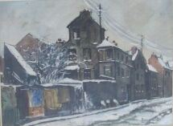 | FRANK-WILL (1900-1950)  Rue enneigée  Aquarelle, gouache et fusain sur papier  Signée en bas à droite  Haut. : 27,5 cm ; Larg. : 38 cm (à vue) | INVENDU
37 | 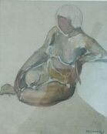 | ZACCAGNINO Antoine  (1907-1992)  Modèle  Gouache sur toile cachet bd  Haut. : 26 ; larg. : 21 cm | INVENDU
38 | 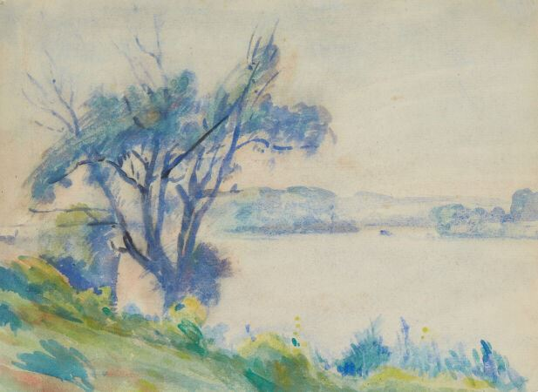 | PAILLER Henri (1876-1954)  Bord de rivière  Aquarelle  Haut. : 22 ; Larg. : 30 cm |  | 30
39 | 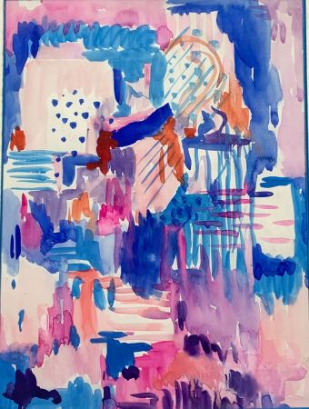 | DREYFUSSTERN Jean (1890- 1927)  Sans titre  Aquarelle, porte le cachet de atelier au verso  Haut.: 29,5 ; larg. : 22,5 cm |  | 40
40 | 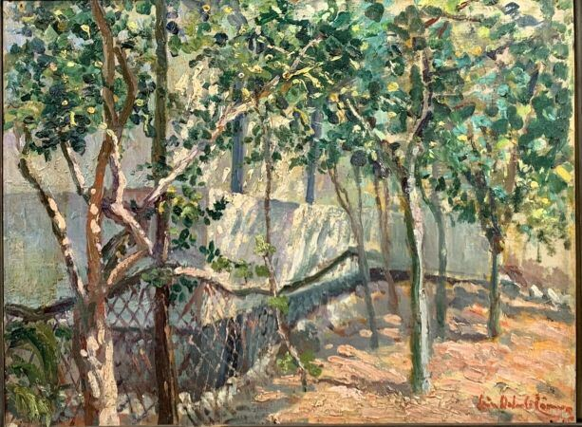 | ECOLE MODERNE  Lumière à travers les arbres  Huile sur toile, porte une signature non  Porte une signature en bas à droite.  Haut. : 36 ; Larg.: 46 cm |  | 90
41 | 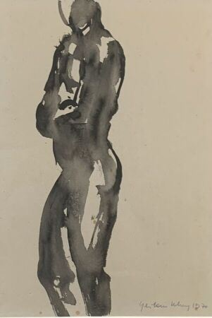 | UHRY Ghislain (1932)  Modèle, 1970  Dessin au lavis, signé en bas à droite et daté  Haut. : 44 ; larg. : 30 cm | INVENDU
42 | 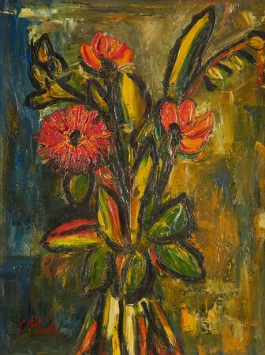 | CALDO  Bouquet  Huile sur toile, signée en bas à gauche  Haut. : 54 ; Larg. : 41 cm | INVENDU
43 | 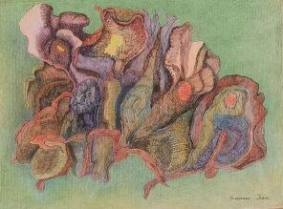 | SUZANNE Jean (1938)  Bouquet de fleurs rouges, 1968  Toile marouflée, signée en bas à droite  Haut. : 20 ; Larg. : 26 cm  ! |  | 60
44 | 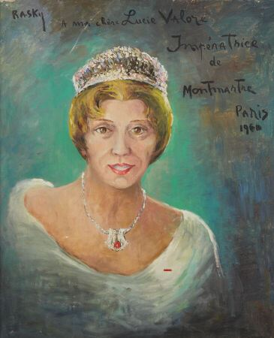 | de RASKY  Marie Madeleine (1897-1982)  Lucie Valore, impératrice de Montmartre 1960  Huile sur toile, signée en haut à gauche, légendée  Haut. :  73 ; Larg. : 60 cm | INVENDU
45 | 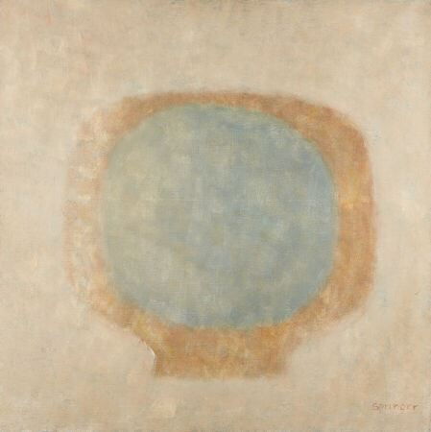 | SPRINGER Ferdinand (1907-1998)  « Miroir 1 », 1968  Huile sur sur toile, signée en bas à droite. Titrée, datée et contresignée au verso.  Haut.: 80 cm ; larg. : 80 cm |  | 560
46 | 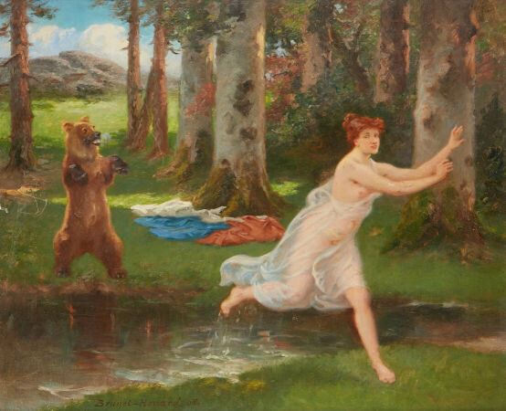 | BRUNET-HOUARD Pierre Auguste (1822-1922  )  Baigneuse et ours  Huile sur toile, signée en bas, à gauche et datée 1908  Haut. : 50 ; Larg. : 61 cm | INVENDU
47 | 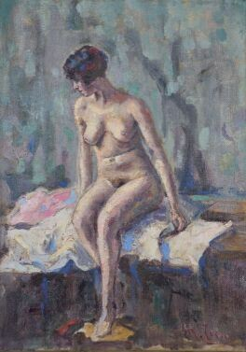 | ECOLE MODERNE  Modèle dans l'atelier  Huile sur toile, signée en bas à droite  Haut. : 34 ; Larg.: 24 cm |  | 180
48 | 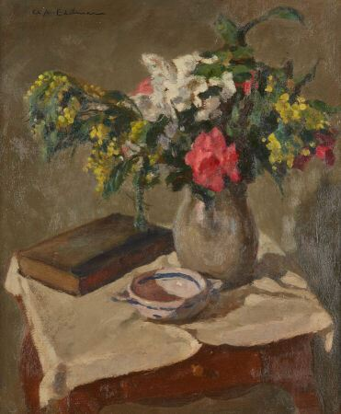 | EDELMAN Charles Auguste (1879-1950)  Bouquet  Huile sur isorel, signée en haut à gauche  Haut. : 54 ; Larg. : 46 cm |  | 100
49 | 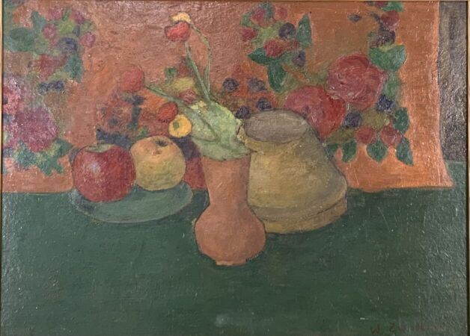 | ECOLE MODERNE  Nature morte  Huile sur carton, porte une signature non  garantie en bas à droite  Haut. : 35 ; Larg. : 46 cm |  | 90
50 | 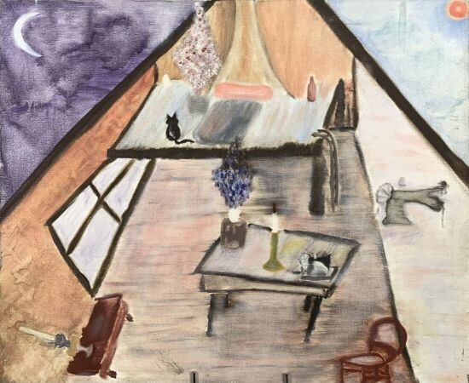 | LERAILLE Éric (1950)  L'ombre de Mineli, 1974  Huile sur toile, signée, titrée, datée et annotée  13ème tableau au verso  Haut. : 50 ; Larg. : 61 cm | INVENDU
51 | 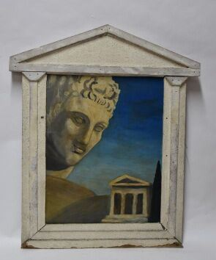 | CHIRICO, dans le goût de  Composition surréaliste  Huile sur isorel, dans un cadre à fronton triangulaire  Haut. : 50 cm ; Larg. : 38 cm |  | 80
52 | 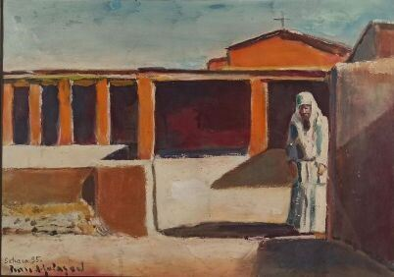 | DE GUINGAND Pierre (1885- 1964 )  moine dans le cloître, Sahara 1935  Huile sur carton, situé et daté Sahara 35  Haut. : 32 ; larg. : 45 cm | INVENDU
53 | 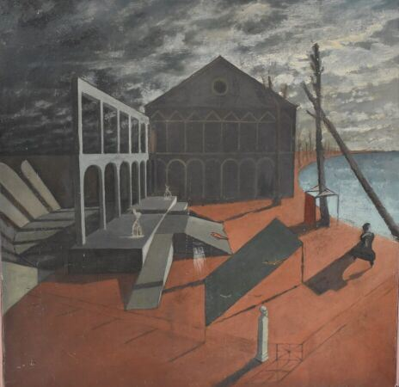 | ECOLE MODERNE  Paysage surréaliste  Huile sur toile (déchirures, frottements, accidents).  Haut. : 120 ; Larg. : 120 cm | INVENDU
54 | 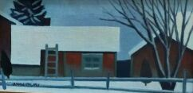 | JUHANI PALMU (1944)  Soir d'hiver  Huile sur toile signée en bas à droite et titrée au dos  Haut. : 20 ; Larg. 40 cm |  | 150
55 | 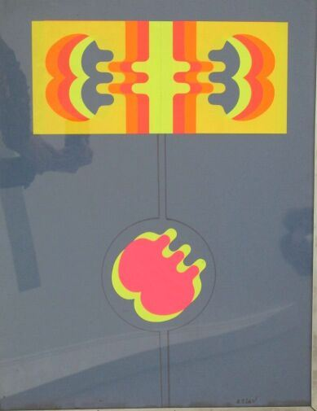 | ECOLE MODERNE  Paire de Compositions abstraites  Collages sur papier  Signés A. Blaise en bas à droite  Haut. : 65 cm ; Larg. : 50 cm |  | 20
56 | 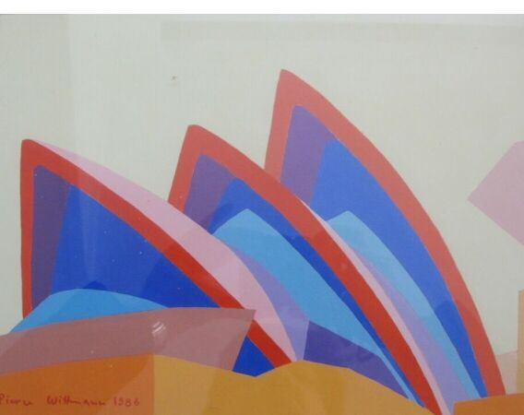 | WITTMANN Pierre  Lot de deux gouaches sur papier l'une datée 1986, l'autre datée 1989.  Haut. : 45 ; Larg. : 37 cm à vue  Haut. : 23 ; Larg. : 31 cm à vue |  | 30
57 | 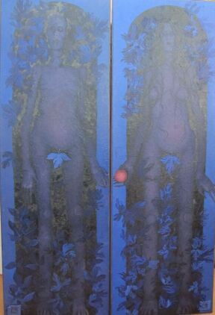 | ECOLE MODERNE  Adam et Eve  Paire d'huiles sur toiles  Haut. : 150 ; Larg. : 50 cm |  | 20
58 | 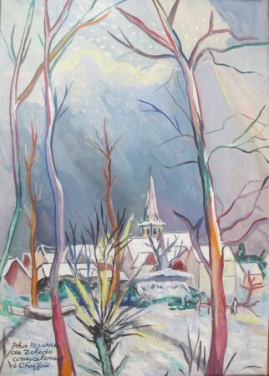 | CHAFFOIS Lucien  "Paysage de neige en Touraine"  Huile sur toile signée en bas à gauche et dédicacée à Maurice de Zoledo  Haut. : 46 ; Larg. : 33 cm | INVENDU
59 | 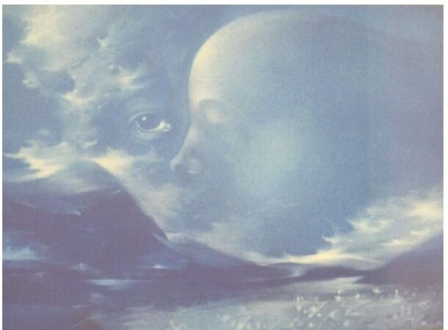 | ECOLE MODERNE  Composition surréaliste  pastel sur papier  Haut. : 31 ; Larg. : 44 cm (à vue) |  | 10
60 | 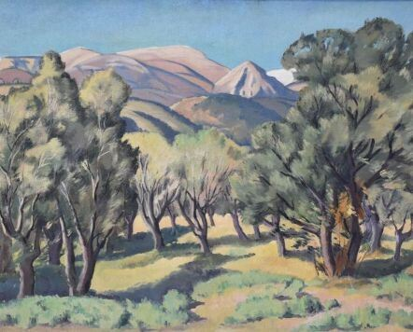 | CANNEEL Marcel (1894-1953)  Les Alpilles et oliviers de Provence  Huile sur toile, signée en bas à gauche, titrée au dos sur la châssis  Haut. : 76,5 ; Larg. : 92 cm  Offert par l'artiste à Clovis Trouille. |  | 300
61 | 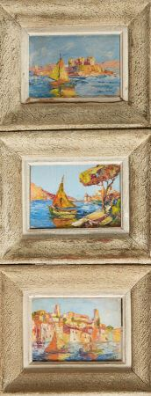 | PELION Jean (?)  Paysages de la côte d'azur : Monaco, Cannes et Nice  Trois huiles sur panneau, indistinctement signées.  Haut. : 10,5 ; Larg. : 15,5 cm | INVENDU
62 | 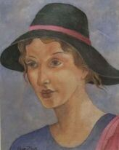 | ZAK Eugeniusz (1884-1926)  Portrait de femme au chapeau  Pastel, signé en bas à gauche  Haut. : 28 ; Larg. : 22 cm |  | 3000
63 | 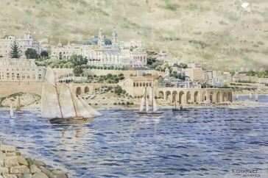 | CHARLET Franz (1862-1928)  Vue de Monaco  Aquarelle, signée et située en bas à droite  Haut. : 32 ; Larg. : 48 cm |  | 850
64 | 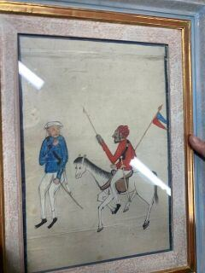 | Cavaliers et personnages  Paire de gouaches rehaussées sur papier  travail chinois  Haut. : 42 ; Larg. : 28 cm |  | 100
65 | 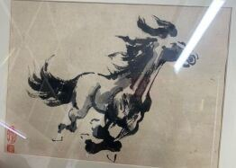 | CHINE  Le galop  Gouache sur papier  Haut. : 28 ; Larg. : 39 cm | INVENDU
66 | 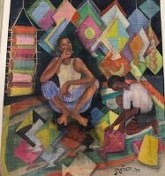 | ECOLE INDONESIENNE  Marchands de tissu  Aquarelle signée en bas à droite  Haut. : 27 ; Larg. : 23.5 cm (à vue) | INVENDU
67 | 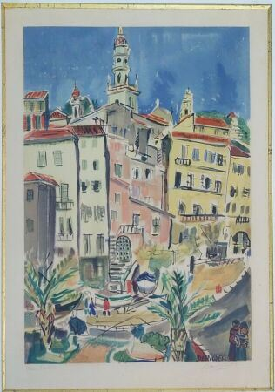 | DESNOYER François(1894 - 1972)  Village méditerranéen  Épreuve d'artiste, signée en bas à droite  Haut. : 60 ; Larg. : 46 cm (à vueà |  | 90
68 | 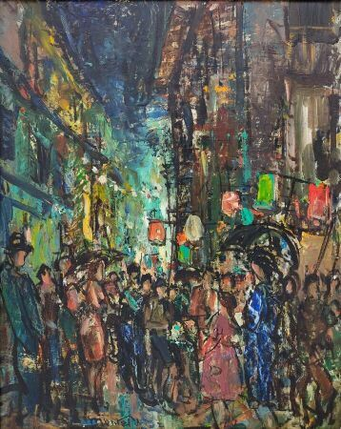 | MONTET Maurice (1905-1997)  "Défilé de nuit"  Huile sur panneau, signée en bas à gauche et titrée au dos  Haut. : 46 ; Larg. : 38 cm |  | 220
69 | 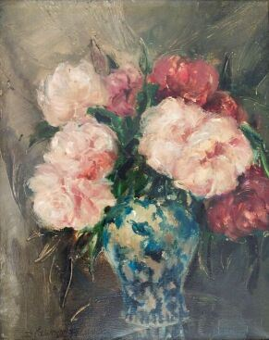 | Ecole du XXème siècle  Bouquet de pivoines dans un vase chinois  Huile sur toile signée et datée 77 en bas à gauche  Haut. : 42 ; Larg. : 33 cm |  | 50
70 | 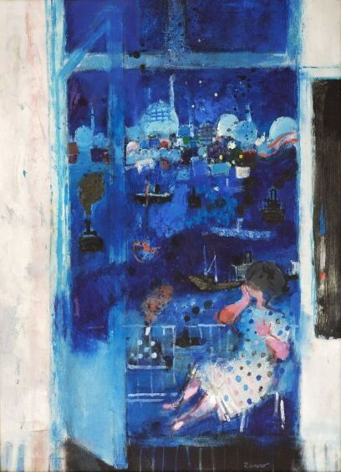 | ZAVARO Albert (1925)  Femme à la fenêtre devant Istanbul  Huile sur toile, signée en bas à droite  Haut. : 100 ; Larg. : 73 cm |  | 250
71 | 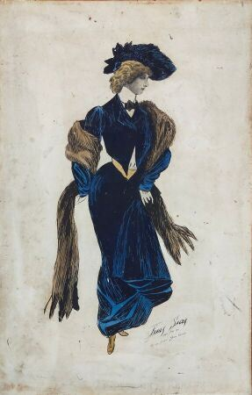 | SAGER Xavier (1870-1930)  Portrait d'une élégante  Aquarelle  Haut.: 60 ; Larg.: 40 cm |  | 40
72 | 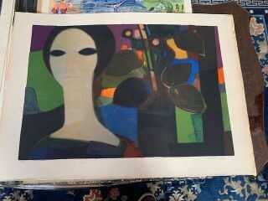 | MINAUX André (1923-1986)  lithographie | INVENDU
73 | 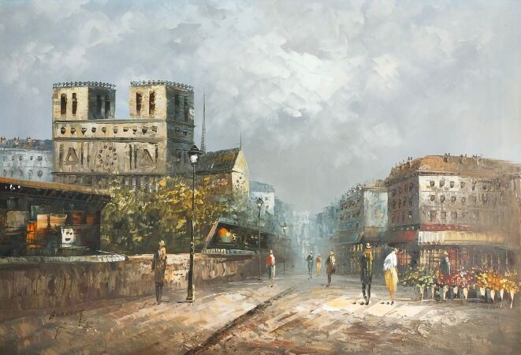 | BURNETT Caroline  Vue de Notre Dame depuis les Quais  Huile sur toile  Haut.: 60 ; Larg.: 90 cm |  | 70
74 | 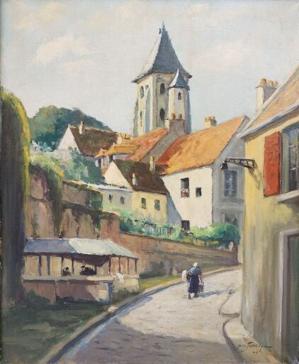 | JOSSELYN Yves  Ruelle du village de Viry Chatillon  Huile sur toile, signée en bas à droite et datée 46  Haut. : 61 ; Larg. : 50 cm |  | 480
75 | 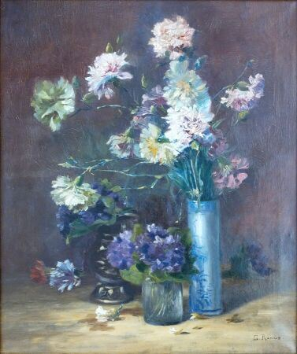 | RAMUS  Bouquet d'oeillets et de violettes dans un vase  Huile sur toile  Haut. : 55 ; larg. : 46 cm |  | 80
76 | 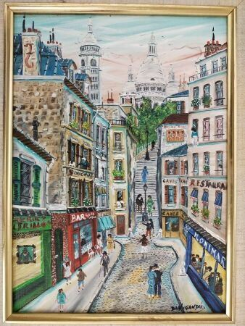 | GANDRE Dan (1938)  Le Sacré Coeur  Huile sur toile, signée en bas droite  Haut.: 33 ; Larg. : 24 cm |  | 150
77 | 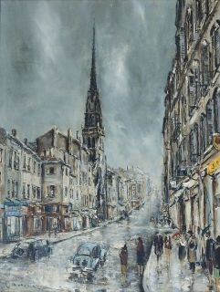 | ANCEL Lucien (1914-1985)  Vue d'une rue de Paris  Huile sur toile, signée en bas gauche  Haut.: 66 ; Larg.: 51 cm |  | 50
78 | 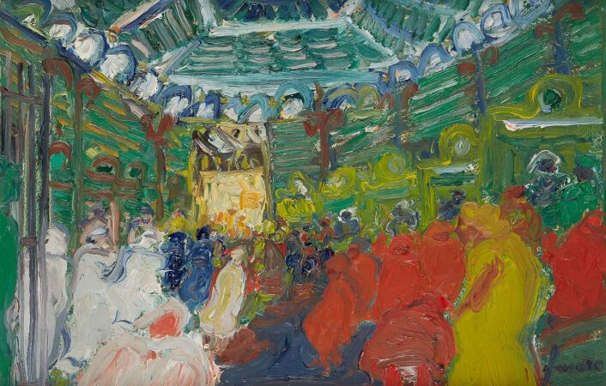 | FUSARO Jean (1925)  Scène de bal  Huile sur toile, signée en bas à droite  Haut.: 33 ; Larg.: 50 cm |  | 1100
79 | 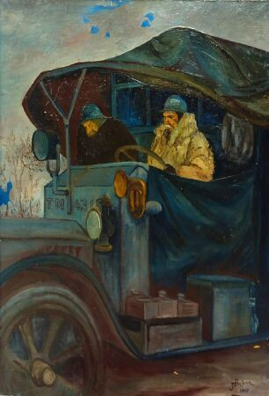 | ECOLE MODERNE  En voiture  Huile sur toile signée "Persenne" en bas à droite et datée 1907.  Soulèvements et manques  Haut.: 73 : Larg.: 92 cm | INVENDU
80 | 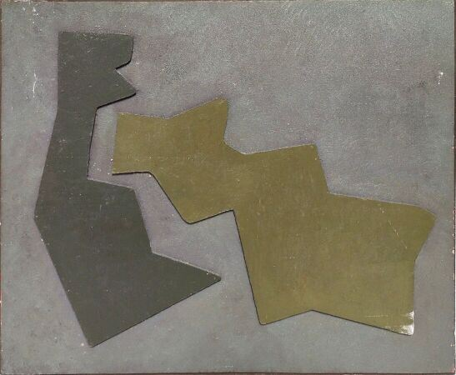 | Ecole du XXe siècle  Composition abstraite  huile sur panneaux contrecollés sur panneau  Haut. : 46 ; larg. : 55 cm |  | 300
81 | 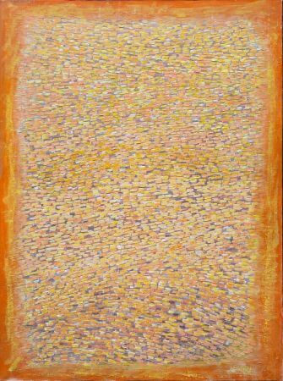 | MANTRA Pierre (1935)  Orange  Huile sur toile signée en bas à droite  Haut.: 130 ; Larg.: 97 cm | INVENDU
82 | 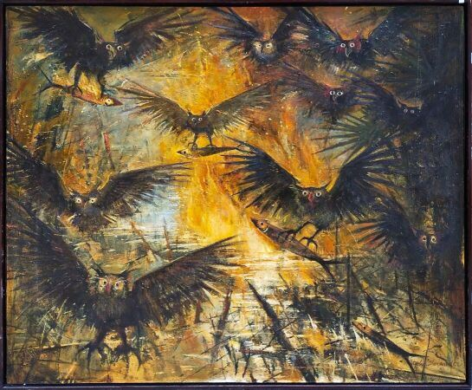 | ALEXANDER John E. (1945)  Last Bounty from the river Styx  Huile sur toile  Signé en bas à droite, daté et titré au dos  Haut.: 168 ; Larg.: 204 cm  PROVENANCE : Marlborough Gallery, New-York
83 | 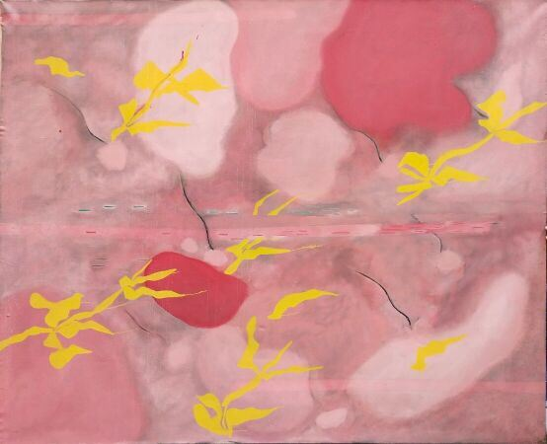 | TORRETON Pierre  Sans titre  Huile sur toile  Haut. : 230, larg. : 195 cm | INVENDU
84 |  | Ecole du XXe siècle  Composition abstraite en noir et or  Huile et feuilles d'or sur toile signé en bas à droite  Haut. : 33 ; Larg. : 98 cm |  | 2300
85 | 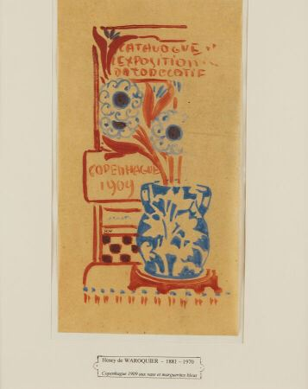 | DE WAROQUIER Henry (1881-1970)  Projet de catalogue - exposition Copenhague (1909)  Gouache monogrammée au centre  Haut.: 24.5 ; Larg.: 13 cm |  | 150
86 | 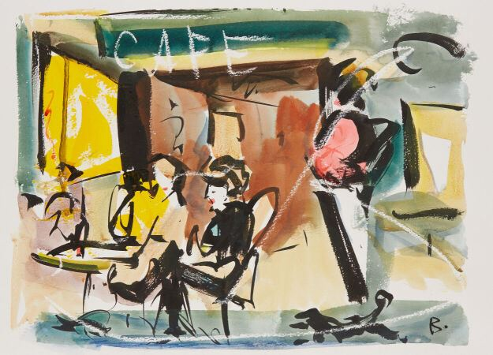 | BOROJANI Bahman (XXe siècle)  Terrasse de café à Paris  Aquarelle gouachée sur papier  Haut. : 49 ; larg. : 59 cm | INVENDU
87 | 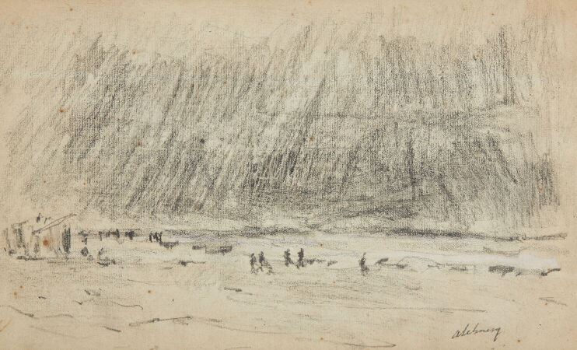 | LEBOURG Albert (1849 - 1923)  Orage à Deauville  Dessin à la mine de plomb signé en bas à droite, circa 1900  Haut.: 18 ; Larg.: 30 cm (à vue) | INVENDU
88 | 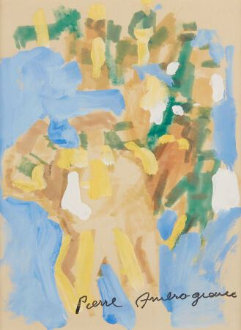 | AMBROGIANI Pierre (1907 - 1985)  Toréador  Gouache signée en bas à droite  Haut.: 31 ; Larg.: 23 cm | INVENDU
89 | 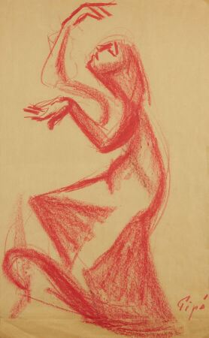 | RUIZ PIPO Manolo (1929-1998)  Danseuse de Flamenco  Dessin au crayon de couleur rouge signé "Pipo" en bas à droite  Haut.: 49 ; Larg.: 35 cm |  | 180
90 | 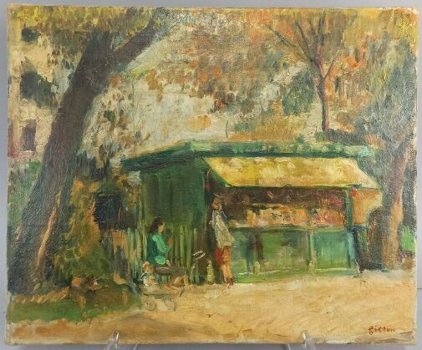 | FILLON Arthur (1900-1974)  Le square des Batignolles  Huile sur toile signée en bas à droite  Haut.: 38 ; Larg.: 46 cm |  | 200
91 | 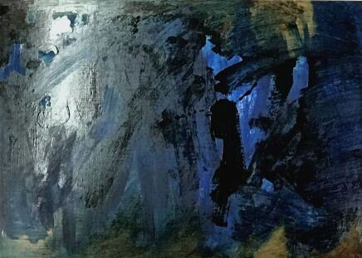 | JARZABKOWSKA Jolanta  "Composition"  1982  Technique mixte sur panneau monogrammé et daté en bas à droite  Haut.: 48 ; Larg.: 61 cm | INVENDU
92 | 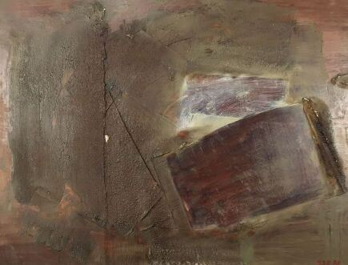 | JARZABKWOSKA Jolanta  "Composition"  1982  Technique mixte sur panneau monogrammé et daté en bas à droite, signé et daté au dos  Haut.: 48 ; Larg.: 63,5 cm | INVENDU
93 | 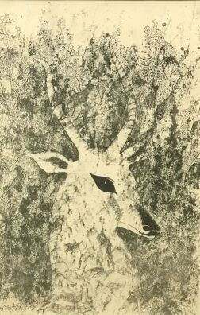 | FINI Léonor (1907-1996)  "Antilope"  1961  Sérigraphie signée et datée en bas vers le centre, numérotée 1752/3000  Haut.: 56 ; Larg.: 35 cm | INVENDU
94 | 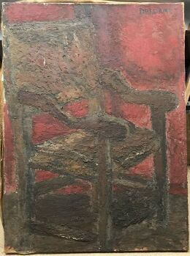 | DELORME Louise (1928)  "Fauteuil  Huile sur toile signée en haut à droite  Haut.: 73 ; Larg.: 54 cm |  | 120
95 | 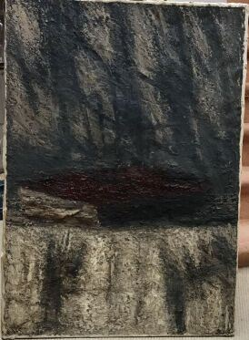 | DELORME Louise (1928)  Huile sur toile  Haut.: 65 ; Larg.: 92 cm |  | 320
96 | 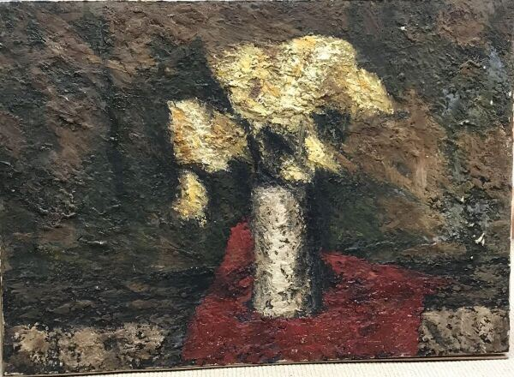 | DELORME Louise (1928)  "Bouquet"  Huile sur toile signée en haut à droite  Haut.: 65 ; Larg.: 92 cm |  | 350
97 | 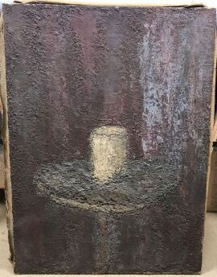 | DELORME Louise (1928)  "Tasse"  Huile sur toile  Haut.: 73 ; Larg.: 54 cm |  | 100
98 | 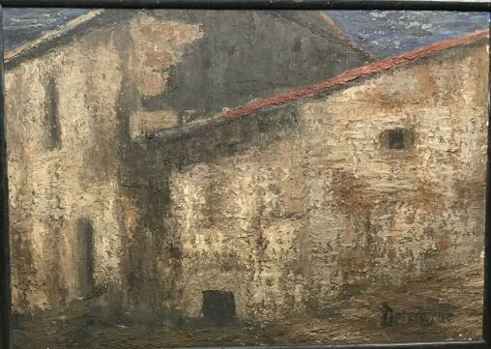 | DELORME Louise (1928)  "Maison"  Huile sur toile signée en bas à droite  Haut.: 65 ; Larg.: 92 cm |  | 300
99 | 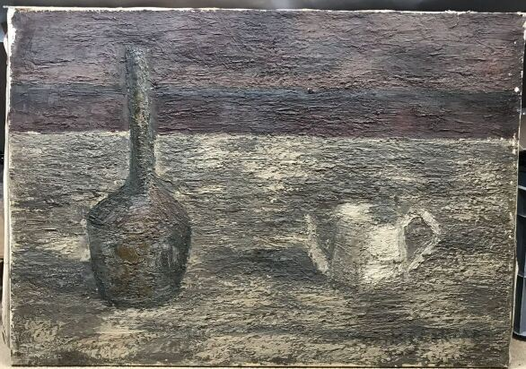 | DELORME Louise (1928)  "Bouteille-théière"  Huile sur toile signée en bas à droite  Haut. : 65 ; Larg. : 92 cm |  | 150
100 | 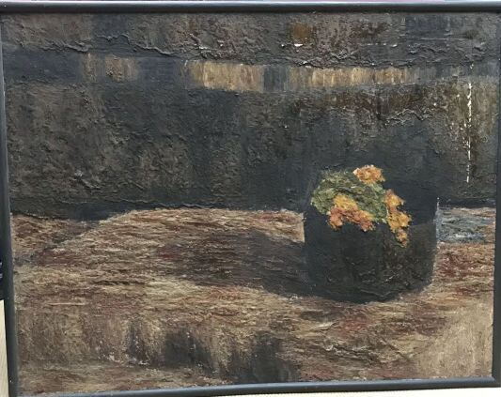 | DELORME Louise (1928)  Huile sur toile signée en haut à droite  Haut. : 88 ; Larg. : 114 cm |  | 220
101 | 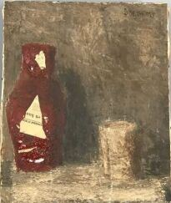 | DELORME Louise (1928)  Huile sur toile signée en haut à gauche  Haut. : 55 ; Larg. : 46 cm |  | 220
102 | 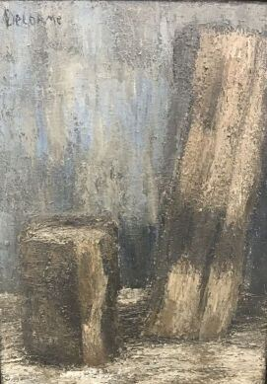 | DELORME Louise (1928)  Huile sur toile signée en haut à gauche  Haut. : 92 ; Larg. : 65 cm |  | 450
103 | 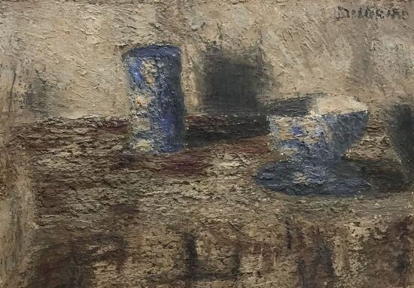 | DELORME Louise (1928)  "Table"  Huile sur toile signée en haut à droite  Haut. : 65 ; Larg. : 92 cm |  | 500
104 | 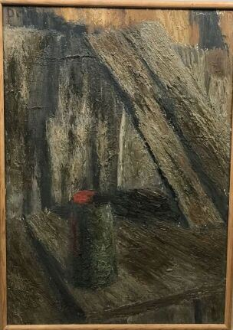 | DELORME Louise (1928)  Huile sur toile signée en haut à gauche  Haut. : 91 ; Larg. : 64 cm |  | 450
105 | 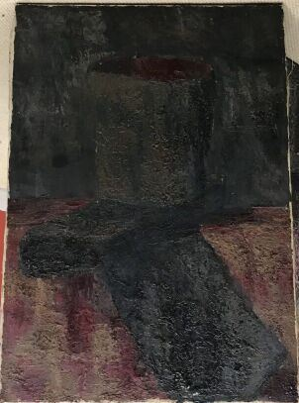 | DELORME Louise (1928)  Huile sur toile signée en haut à droite  Haut. : 92 ; Larg. : 65 cm |  | 250
106 | 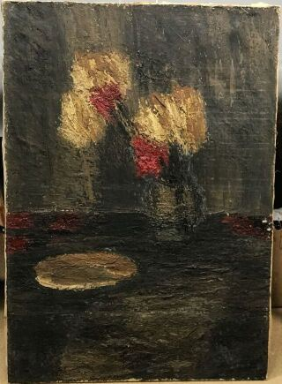 | DELORME Louise (1928)  Huile sur toile  Haut. : 90 ; Larg. : 65 cm |  | 400
107 | 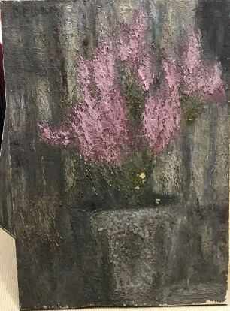 | DELORME Louise (1928)  Huile sur toile signée en haut à gauche  Haut. : 92 ; Larg. : 65 cm |  | 250
108 | 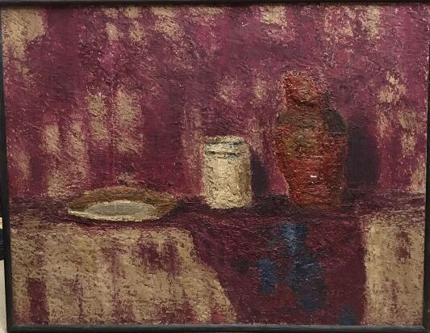 | DELORME Louise (1928)  1965  Huile sur toile signée et datée au dos  Haut. : 50 ; Larg. : 115 cm |  | 950
109 | 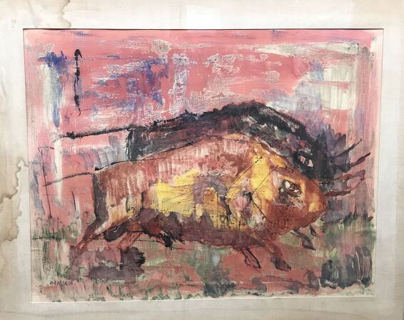 | MASSON H.  Scène de Tauromachie  Gouache et encre sur papier signé en bas à gauche  Haut. : 44 ; Larg. : 56 cm |  | 20
110 | 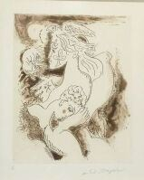 | MASSON André (1896-1987)  Gravure sur papier signé en bas à droite et numerotée 6/50 en bas à gauche  Haut. : 25,5 ; Larg. : 21,5 (au coup de planche)  Haut. : 31 ; Larg. : 25,5 (la planche) |  | 60
111 | 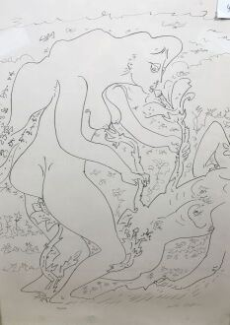 | MASSON André (1896-1987)  Lithographie en noir signée en bas à droite et numérotée 122/150 en bas à gauche  Haut. : 745 ; Larg. : 52 cm |  | 80
112 | 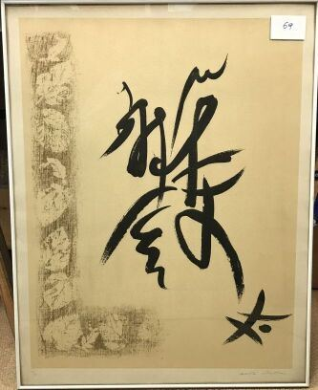 | MASSON André (1896-1987)  Message de mai  Lithographie signée en bas à droite et numérotée 23/50 en bas à gauche  Haut. : 60 ; Larg. : 50 cm  On joint un certificat de la galerie Lahumière en date du 14.4.88 |  | 100
113 | 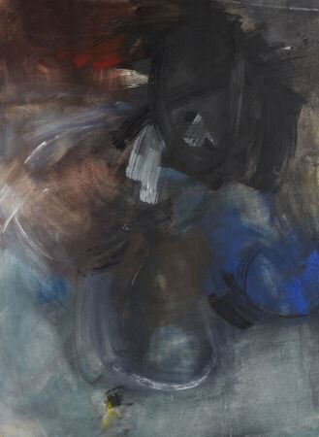 | MIOTTE Jean (né en 1926)  "Composition"  1953  Gouache sur papier signé et daté en bas à droite  Haut. : 48 ; Larg. : 66 cm |  | 1200
114 | 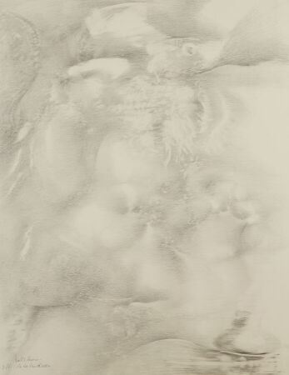 | D'HAESE Roel (1921-1996)  "De la tendresse"  1977  Dessin au crayon sur papier, signé, titré et daté en bas à gauche  Haut. : 66 ; Larg. : 51 cm  Provenance : Galerie Claude Bernard, Paris |  | 180
115 | 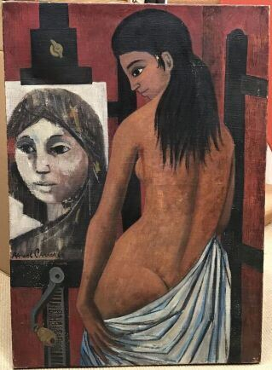 | PARRES Manuel  "Portrait"  1960  Huile sur toile signée et datée en haut à gauche  Haut. : 81 ; Larg. : 65 cm  (accident) |  | 50
117 | 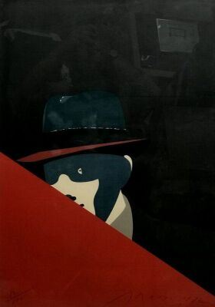 | ARROYO Eduardo (né en 1937)  "Homme au chapeau"  1982  Lithographie en couleur signée en bas à droite et numérotée 12/100 en bas à gauche  Haut. : 69 ; Larg. : 49 cm |  | 90
118 | 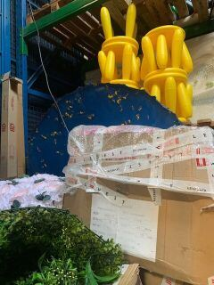 | ESCRIBA Xavier (né en 1969)  Composition bleue  Technique mixte sur toile | INVENDU
119 | 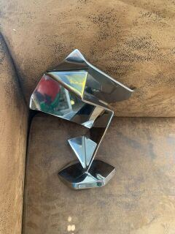 | BIR Rosette (1926-1993)  Sculpture en relief en inox |  | 180
120 | 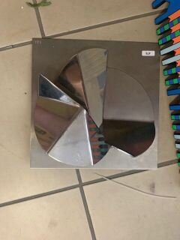 | BIR Rosette (1926-1993)  Deux sculptures en relief en inox |  | 350
121 | 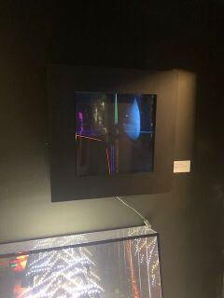 | DEMARCO Hugo (1932-1995)  "Vibracion" 1993  Technique mixte, signée, titrée et datée au dos  60 x 60 x 19 cm | INVENDU
122 | 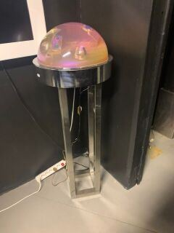 | Ecole lumino cinétique XXème  Artiste ?  Acier et demie sphère lumineuse en plexiglas | INVENDU
123 | 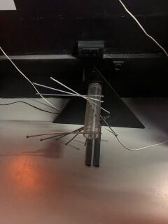 | DE VECCHI Gabrielle (1938-2011)  Rotolineare  Mobile (bois, plexiglas, aluminium, moteur)  60 x 45 x 50 cm | INVENDU
124 | 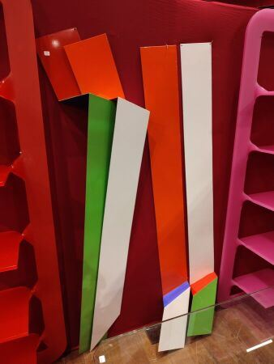 | LUQUET ***  Quatre tôles laquées, signées et datées 1983 |  | 200
125 | 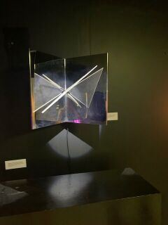 | DE VECCHI Gabrielle (1938-2011)  Strutturatione triangulaire, 2007  Technique mixte (moteur, plexiglas, inox)  Signée, titrée et datée au dos  50 x 52 x 34 cm | INVENDU
126 | 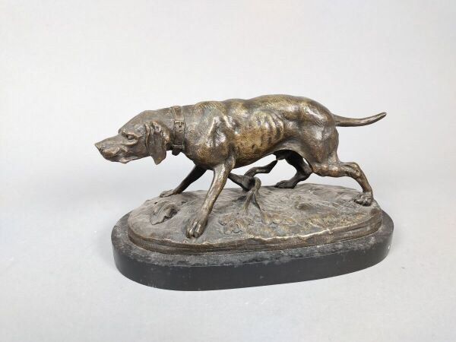 | CHEMIN Joseph (1823-1901)  Chien à l'affût  Bronze à patine brune  Signé « CHEMIN » sur la terrasse  Haut. : 12 cm |  | 120
127 | 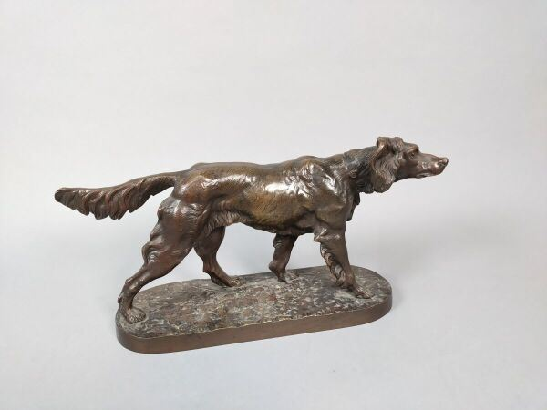 | FRATIN Christophe (1801-1864)  Épagneul à l'affût  Bronze à patine brune  Signé « Fratin » sur la terrasse  Long. : 33.5; Haut. : 17cm |  | 300
128 | 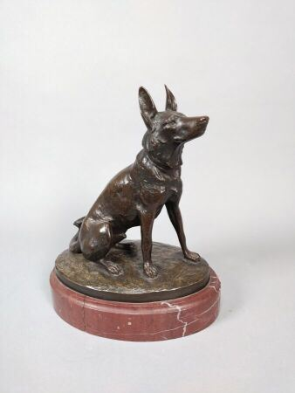 | BOUSQUET Robert (1894-1917)  Berger allemand, épreuve en bronze  Haut. : 26 cm | INVENDU
129 | 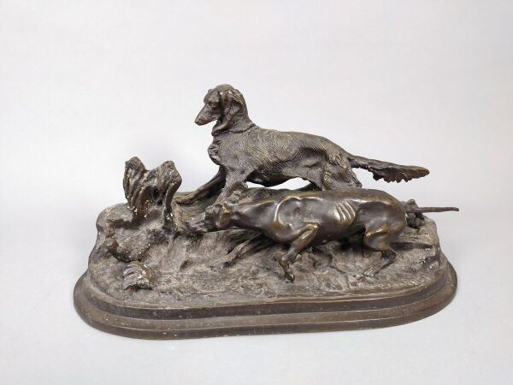 | MENE Pierre-Jules (1810-1879)  Chasse à la perdrix  Modèle créé en 1847  Bronze à patine brune  Signé « P.J. MENE » sur la terrasse  Haut. : 19,5 cm  Empoussièrement et usures  Littérature en rapport :  Michel Polettin Alain Richarme, Pierre-Jules Mêne, catalogue raisonné, Paris, Univers du Bronze, 2007, modèle répertorié sous le n° CHA 5, p. 53 |  | 200
130 | 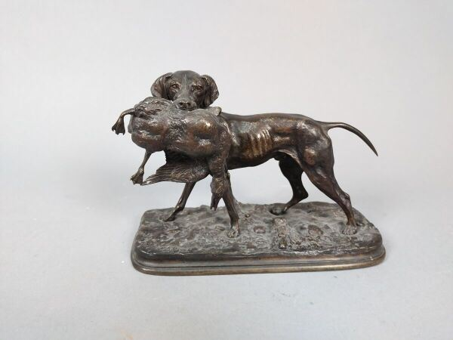 | MENE Pierre-Jules (1810-1879)  Chien braque n°2 avec canard  Modèle créé vers 1843  Bronze à patine brune  Signé « P.J MENE » sur la terrasse  Haut. : 13 cm  Littérature en rapport :  Michel Polettin Alain Richarme, Pierre-Jules Mêne, catalogue raisonné, Paris, Univers du Bronze, 2007, modèle répertorié sous le n°CHI 14, p. 100 | INVENDU
131 | 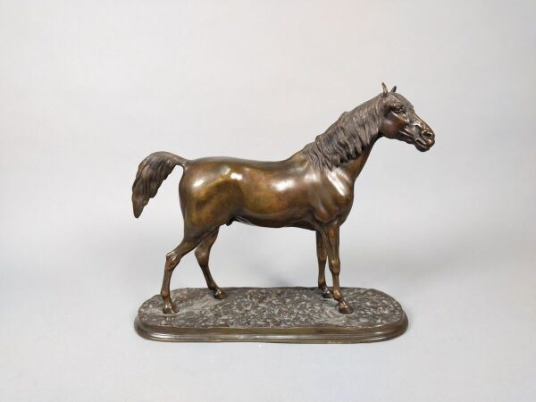 | MENE Pierre-Jules (1810-1879)  Cheval arabe (Ibrahim) n° 1  Bronze à patine brune  Haut. : 29 cm |  | 400
132 | 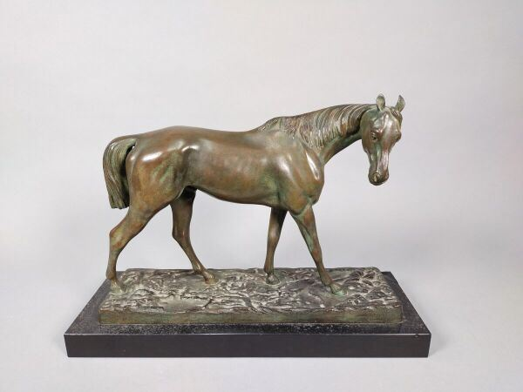 | VALTON Charles(1851-1918)  Cheval de course  Bronze à patine brun nuancé  Haut. : 29 cm | INVENDU
133 | 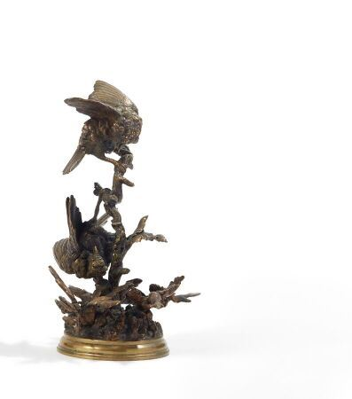 | PAUTROT Ferdinand (1832-1874)  Moineaux sur une branche  Bronze à patine brune  Signé « F. PAUTROT » sur la terrasse  Haut. : 22,4 cm  Encrassement, feuille mobile |  | 220
134 | 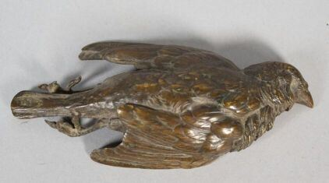 | École française du XIXème siècle  Moineau blessé  Presse papier en bronze à patine brune  Porte une signature « HRisch » sur l'aile gauche  Long. : 14 cm |  | 160
135 | 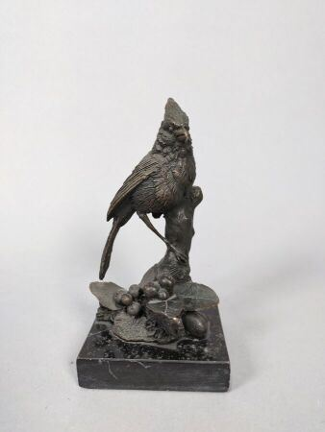 | MILO  Oiseau  Bronze  Haut. : 15 cm |  | 40
136 | 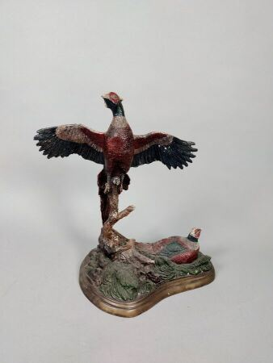 | École française du XXème siècle  Faisans  Bronze polychrome  Porte une signature rapportée « FRATIN » sur la terrasse  Haut. : 31 cm |  | 60
137 | 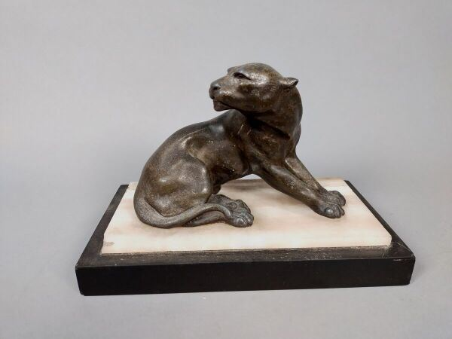 | ECOLE MODERNE  lionne craintive  Bronze  Haut. : 17 cm |  | 150
138 | 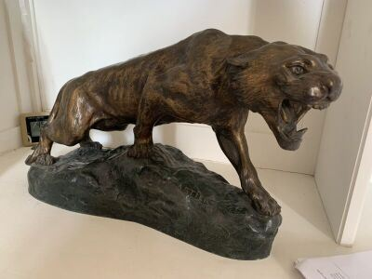 | CARTIERThomas (1879-1936)  Lionne en furie  Épreuve en terre cuite patinée à l'imitation du bronze  Signé 'TH. CARTIER » sur la terrasse  Titrée dans un cartouche en laiton « LIONNE EN FURIE / Par Th. Cartier. Mllé au. Salon »  Haut. : 31, 5 cm | INVENDU
139 | 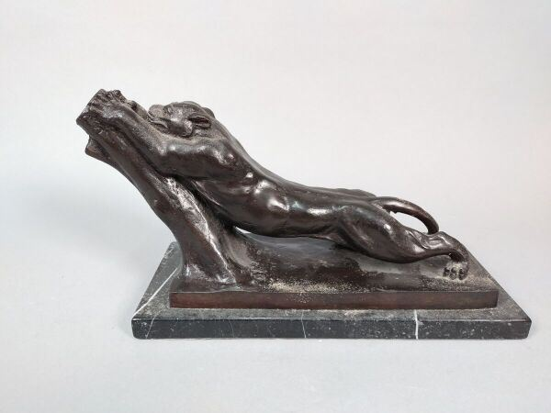 | ROUAULT d'après  lionne faisant ses griffes sur un tronc d'arbre  Haut. : 18 cm | INVENDU
140 | 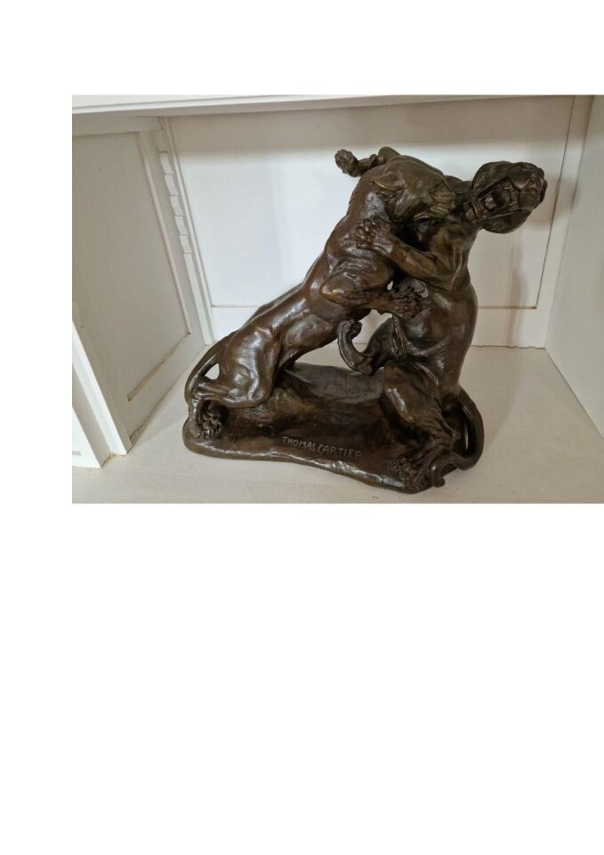 | CARTIERThomas (1879-1936)  Combat de tigres  Bronze à patine brune  Signé « THOMAS CARTIER » sur la terrasse  Haut. : 36 cm |  | 200
141 | 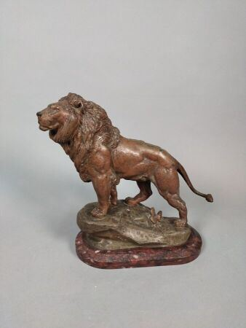 | VALTON Charles (1821-1918), d'après  Lion sur son rocher, épreuve en régule  Haut. : 26 cm |  | 40
142 | 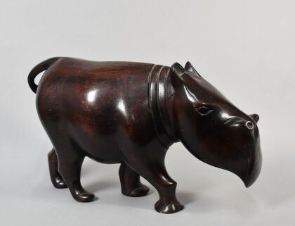 | AFRIQUE  XXe siècle  Hippopotame  Bois  Haut. : 28 cm |  | 40
143 | 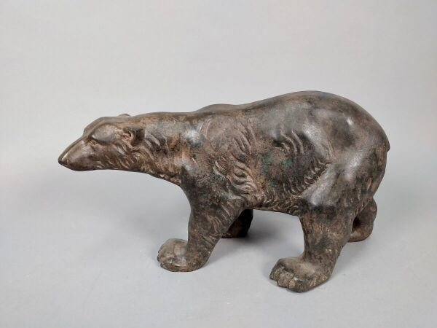 | CHENET Pierre(actif au XXème)  Ours  Bronze à patine brune  Haut. : 21 cm  Pierre Chenet est un sculpteur animalier du XXème siècle. Il réalise lui-même la fonte de ses bronzes et utilise un cachet figurant une couronne à trois branches comme marque de fondeur. |  | 300
144 | 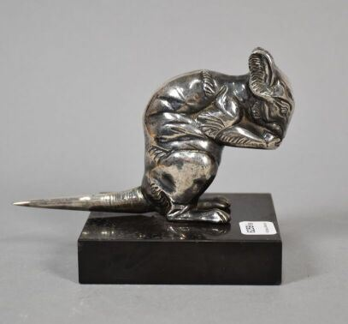 | MOREAU Hippolythe(1832-1927)  Souris  Bronze argenté, partie d'un serre-livres  Haut. : . 10,5 cm, sur un socle en marbre noir de Belgique |  | 150
145 | 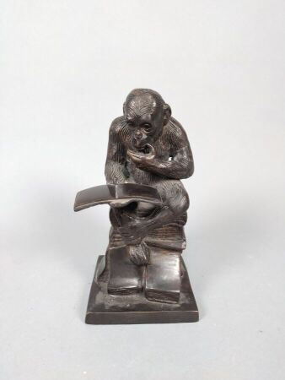 | ECOLE MODERNE  Singe savant  Bronze à patine brun foncé  Haut. : 19 cm |  | 160
146 | 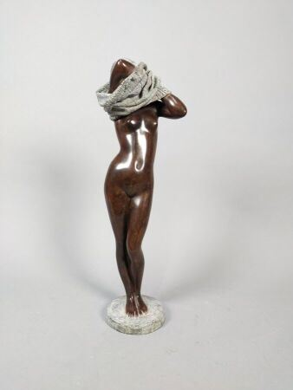 | ENAKIEFF-HENRI Nadine active au XXème siècle  Intimité  Bronze à double patine brune et bleue  Signé « ENAKIEFF »  Porte la mention « EA » et numéroté « II/IV »  Haut. : 39,5 cm  Titularisée « peintre de l'Armée de Terre » (dans la discipline sculpture), Nadine Enakieff réalise aussi bien des sculptures en hommage à des personnalité comme Lazare Ponticelli à Nogent-sur-Marne que des statuettes féminines telles que cette figure de jeune femme au visage caché par un vêtement incarnant l'Intimité |  | 900
147 | 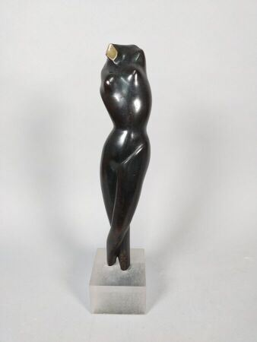 | Le BESCOND Jacques (1945)  Nu ailé, bronze  Haut. : 36 cm |  | 300
148 | 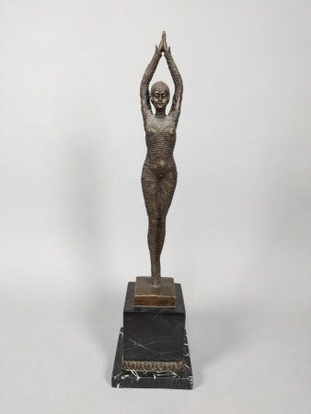 | D'après Demetre CHIPARUS (1886-1947)  Danseuse aux bras levés  Bronze à patine brune  Porte une signature « D.H. Chiparus »  Haut. : 36,2 cm et une base en marbre et bronze ciselé Haut. : 11,3 cm  Littérature en rapport:  -Alberto Shayo, Chiparus : master of art deco, New York, Abbeville Press Publishers, 1999. |  | 160
149 | 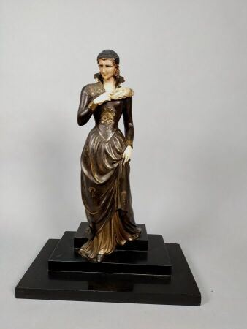 | ECOLE MODERNE  Statuette chryselephantine en bronze et ivoirine, la dame à la plume  Style Art Nouveau |  | 350
150 | 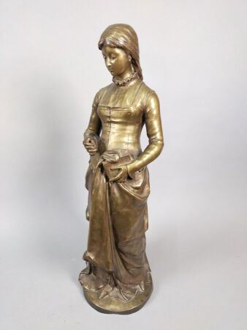 | GREGOIRE Jean-Louis(1840-1890)  Marguerite  Bronze à patine médaille  Signé « Grégoire » sur la terrasse  Haut. : 57 cm |  | 250
151 | 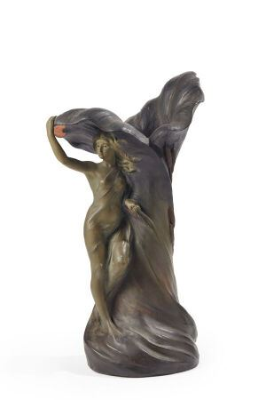 | Joseph LE GULUCHE (1849 - 1915) & Alphonse Louis HANNE (c. 1890 - 1908)  Vase en terre cuite polychrome à large col pétiolé. Décor en haut-relief d'une nymphe et de roseaux (restauration, accidents et manques).  Signé des deux noms et numéroté 518.  Haut. : 51,5 cm | Invendu
152 | 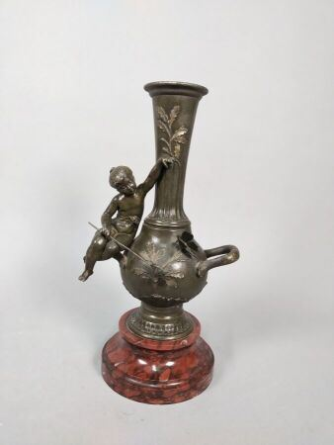 | D'après FERRAND Ernest Justin  Vase en bronze sur le thème du triomphe de l'amour sur une base en marbre rouge  Haut. : 29,5 cm | Invendu
153 | 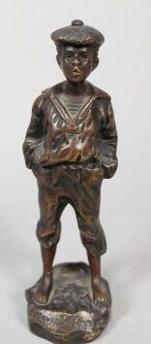 | SZCZEBLEWSKI Victor (1888-1965)  Mousse siffleur  Bronze à patine brune  Titré « Mousse Siffleur » sur la terrasse  Haut. : 13 cm | Invendu
154 | 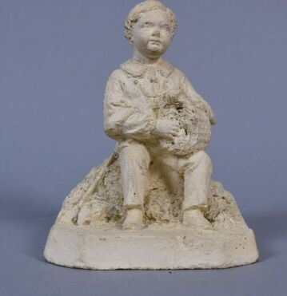 | ECOLE MODERNE  Garçon assis, sculpture en plâtre  Haut. : 14.5cm |  | 20
155 | 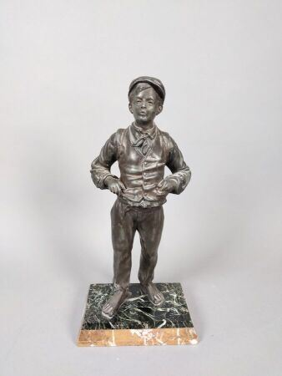 | ECOLE MODERNE  Jeune homme sifflant  Bronze à patine brune  Haut. : 36 cm, sur une base en marbre |  | 80
156 | 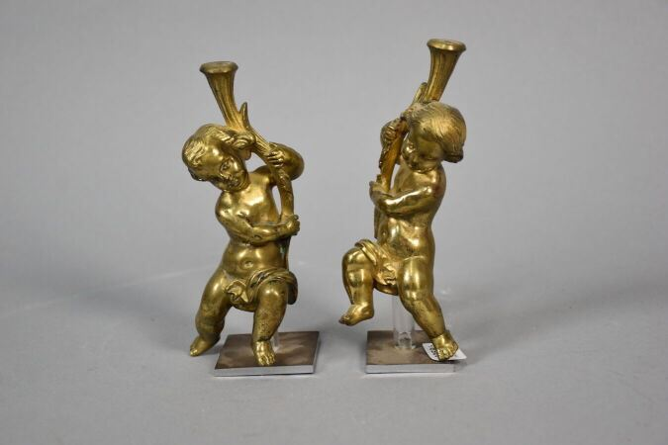 | XIXe siècle  Paire d'angelots en bronze  Haut. : 14 cm | INVENDU
157 | 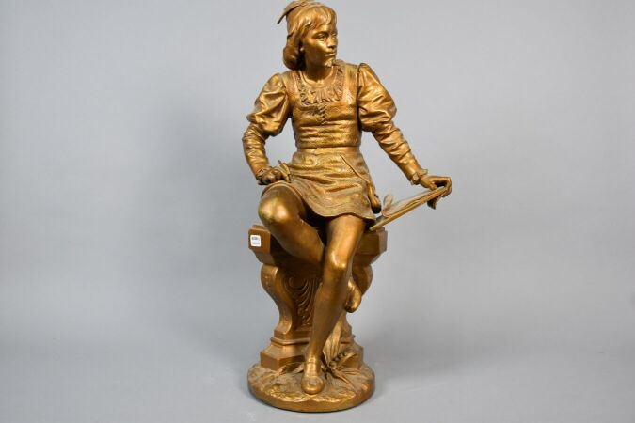 | BOURET Eutrope (1833-1906)  Ascanio  Régule à patine dorée  Signé « BOURET »  Haut. : 57cm |  | 60
158 | 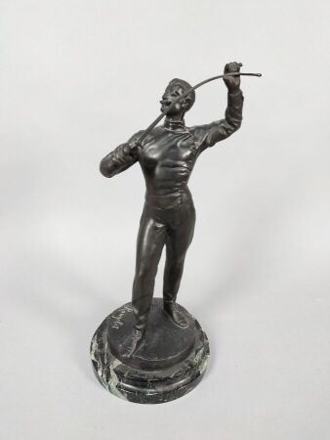 | ROUGELET Benoit (1834-1894)  Escrimeur  Bronze à patine noire  Signé sur la terrasse  Haut. : 35 cm |  | 220
159 | 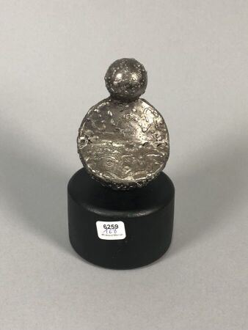 | SALTER Rodney (1945)  Sculpture en bronze argenté  Haut. : |  | 10
160 | 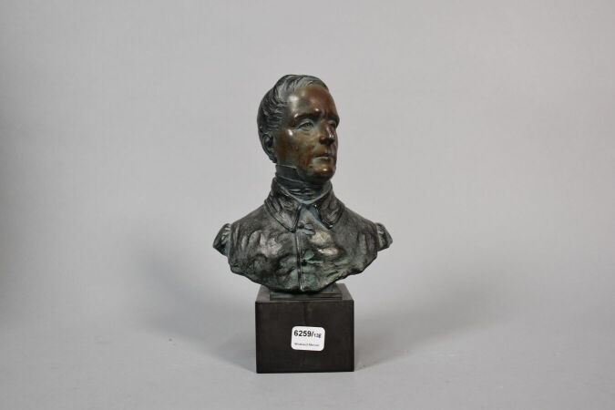 | CARLIER Nestor Emile Joseph (1849-1927)  Buste présumé de Lamartine  Haut. : 19,5 cm |  | 80
161 | 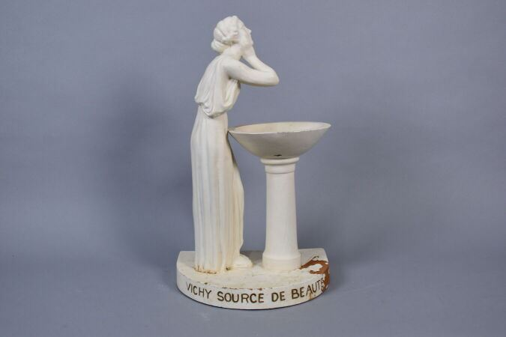 | Lampe publicitaire Vichy source de beauté  vers 1930  Haut. : 45cm |  | 200
162 | 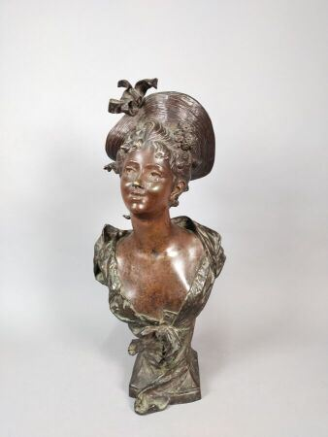 | MOREAU Hippolyte (1832-1926)  Femme au chapeau  Bronze patiné, signé  Haut. : 54 cm | INVENDU
163 | 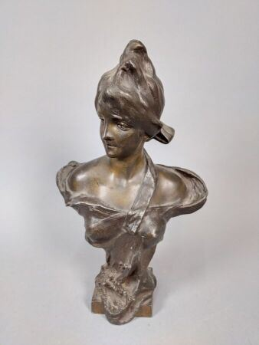 | RIGUAL Pedro (1863-1917)  Buste de femme drapée  Bronze à patine brune  Signé « Rigual » dans le dos  Haut. : 36 cm | INVENDU
164 | 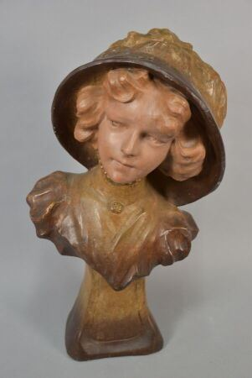 | ECOLE FRANCAISE vers 1900  Élégante au chapeau  Terre cuite  Haut. : 51 cm |  | 80
165 | 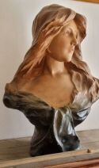 | ECOLE FRANCAISE vers 1900Buste d'élégante en plâtre polychrome  vers 1900  Haut. : 60 cm  (accidents) | Regroupé
166 | 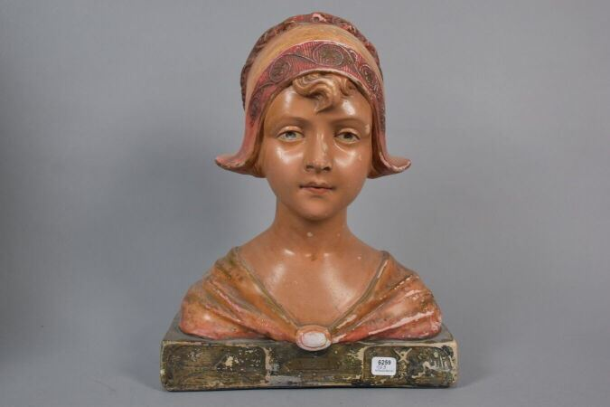 | Buste d'hollandaise en plâtre peint  XXème siècle  Haut. : 36cm | INVENDU
167 | 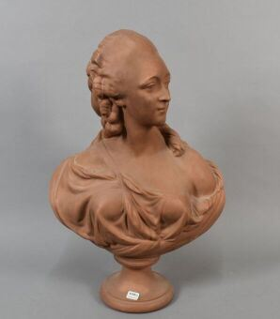 | École française de la fin du XIXème siècle ou du début du XXème siècle d'après PAJOU Augustin (1730-1809)  La Comtesse du Barry  Buste en terre cuite  Haut. : 50cm, sur un piédouche  OEuvres en rapport :  -Augustin Pajou, La Comtesse du Barry, 1773, marbre blanc, sur la tranche au revers « PORTRAIT DE MADAME LA CONTESSE / DVBARY », signé « PAR / PAJOU. SECVL / DV ROY / E PROFESSEUR / DE SON ACAD. DE / PINT. E SCVL. / 1773. », H. 56 x L. 48,5 x P. 26 cm, Paris, musée du Louvre, inv. MR 2651 ;  -Augustin Pajou, Madame du Barry, 1770, biscuit de porcelaine tendre, H. 26 x L.21 x P. 12 cm, Versailles, musée Lambinet, inv. 646.  Littérature en rapport :  James David Drapper, Guilhem Scherf, Pajou, sculpteur du roi : 1730-1809, cat. exp. Paris, Musée du Louvre, 20 ocotbre 1997-19 janvier 1998, New York, MET, 26 février-24 mai 1998, Paris, RMN, 1997, modèle en marbre répertorié sous le n°98, pp. 237-246 |  | 150
168 | 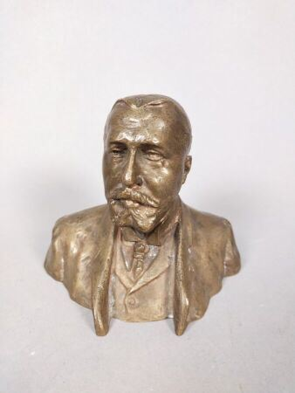 | FEITU Pierre-Luc (1868-1936)  Portrait d'homme  Buste petite nature en bronze à patine médaille  Signé « Luc Feitu », daté et situé « NY 1916 » dans le dos  Haut. : 10 cm | INVENDU
169 | 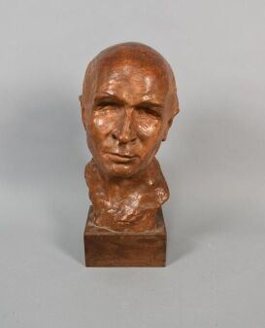 | CARVIN Louis-Albert (1860-1951)  Portrait d'homme  Buste en terre cuite  Signé « ACARVIN »  Haut. : 42 cm |  | 300
170 | 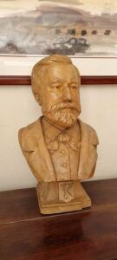 | ECOLE FRANCOISE XIX  Buste d'homme  Terre cuite patinée  Haut. : 42 cm |  | 20
171 | 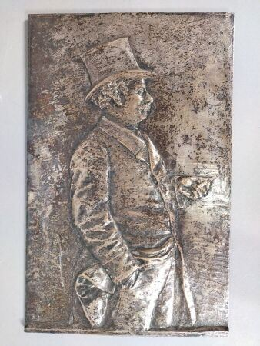 | PRINTEMPS Jules (1851-1899)  Portrait d'homme de profil, en pied  Bas-relief en bronze à patine brun clair  Dédicacé, signé et daté « A mon ami Guillaume / Jules Printemps 1898 » sur le côté gauche  Haut. : 33, 5 cm  Usures | INVENDU
172 | 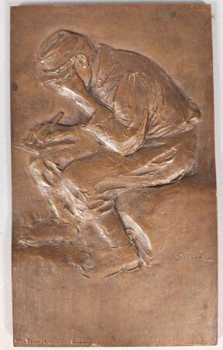 | Max Blondat (1872-1925) d’après Jean-Louis Forain (1852-1931)  Le vêtement du prisonnier de guerre  Bas-relief en bronze  Porte une marque de fondeur en bas à gauche  Porte l’inscription au revers : « LA VÊTEMENT / DU PRISONNIER / DE GUERRE / FONDÉ EN DÉCEMBRE 1914 / À CEUX / QUI L’ONT CRÉÉ / À CEUX QUI L’ONT AIDÉ »  H. 14 cm  Œuvre en rapport :  Max Blondat, Jean-Louis Forain, Le vêtement du prisonnier de guerre, entre 1914 et 1918, métal argenté, H. 7 x L. 4 cm, Rouen, musée Flaubert et d’histoire de la médecine, inv. 997.3.69 | INVENDU
173 | 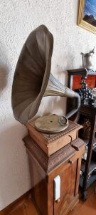 | Phonographe, caisse en bois, pavillon corolle en métal |  | 140
174 | 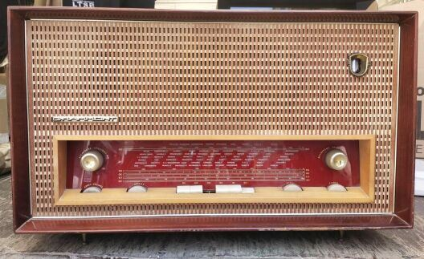 | Poste de radio GRAMMONT ET POSTE CONSERTINO |  | 80
175 | 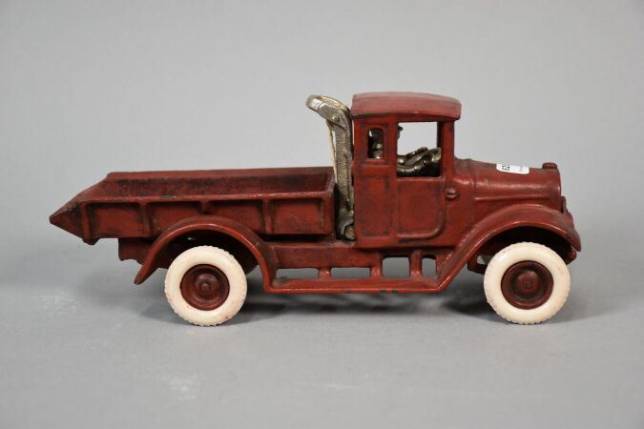 | Camion beine et camion de pompier en tôle peinte |  | 40
176 | 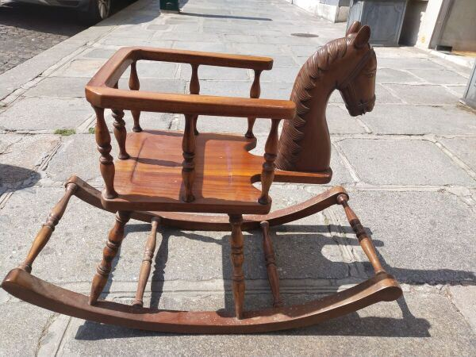 | Cheval à bascule en bois  XXème siècle |  | 40
176,1 | 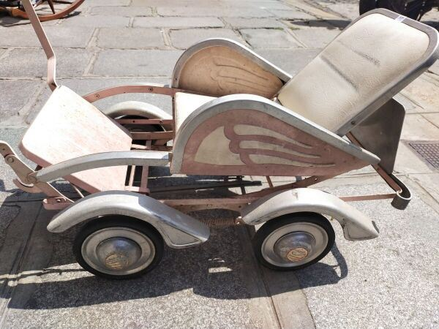 | Poussette en métal laqué rose  ALSA 1939 |  | 20
177 | 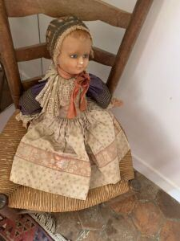 | Baigneur Cellulo  Haut. : 40cm |  | 10
178 | 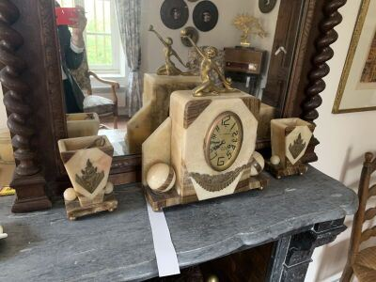 | Garniture de cheminée vers 1930 |  | 220
179 | 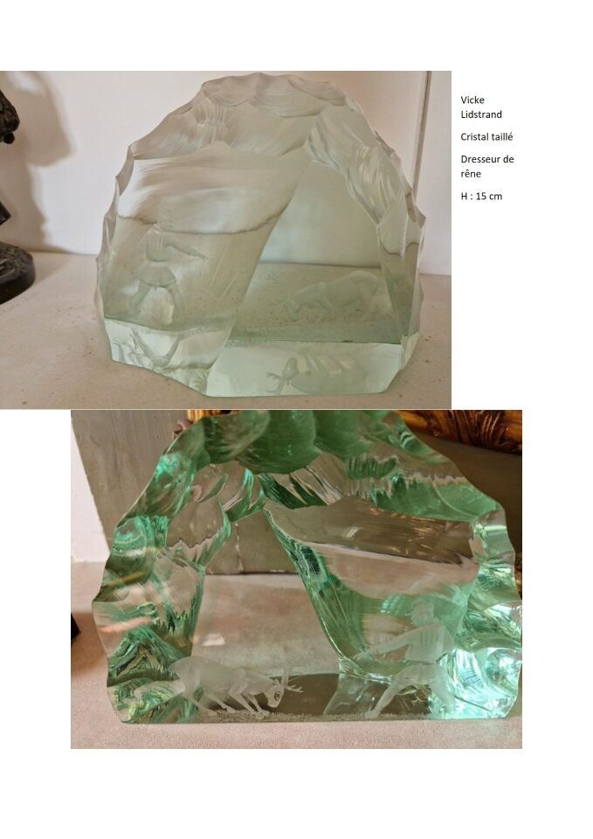 | Cristal taillé et gravé d'un dresseur de rennes, signé Vicke Lidstrandt  H. 15 cm |  | 10
180 | 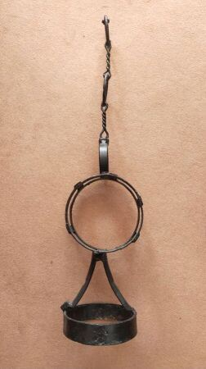 | Sculpture contemporaine en fer forgé  Haut. : 100cm | INVENDU
181 | 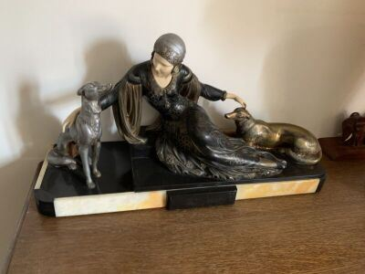 | École française du XXe siècle  Femme aux lévriers daté de 1930  Régule et composition  Haut.: 32 cm |  | 200
182 | 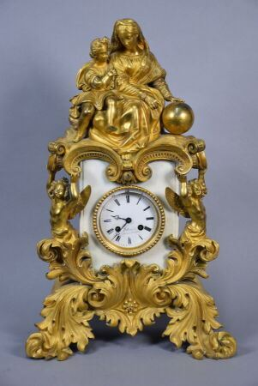 | Pendule rocaille en marbre blanc et bronze doré, la leçon de géographie  XIXème siècle  Haut. : 51 cm |  | 360
183 | 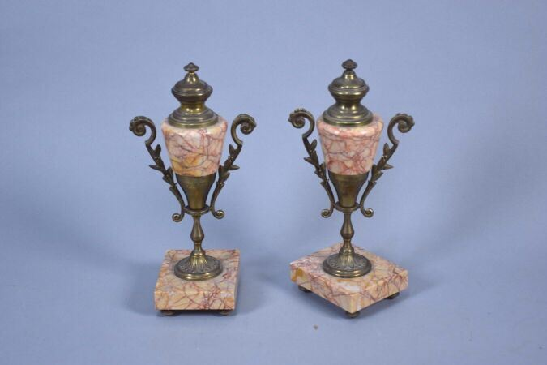 | Paire de cassolettes en marbre et bronze  Haut. : 26 cm |  | 60
184 | 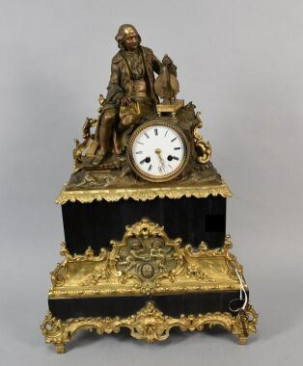 | Pendule en marbre noir et bronze doré, surmontée du scientifique Jesse Ramsden  XIXème siècle  Haut. : 55 cm |  | 200
185 | 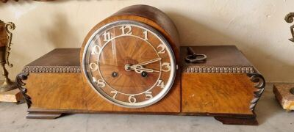 | Pendule en bois de placage, vers 1940 | Invendu
186 | 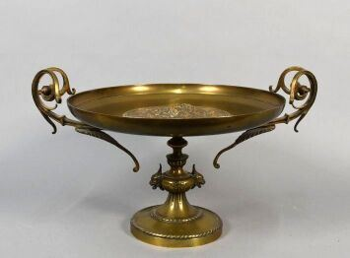 | Louis Théophile Hingre (1832-1911)  Coupe en bronze doré  Signé « T HINGRE »  H. 23 cm | Invendu
187 | 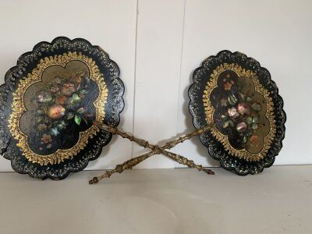 | Paire de face à mains en bois et carton bouilli à décor polychrome, Napoléon III | INVENDU
188 |  | Baromètre d'applique en bronze à décor de mascarons, fêle à la vitre  Restauration | Invendu
189 | 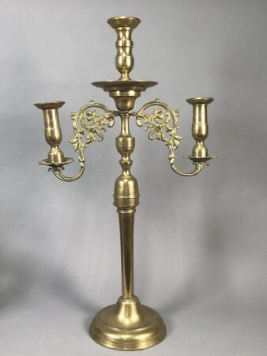 | Grand chandelier à 3 branches en laiton  Haut. : 78cm | Invendu
190 | 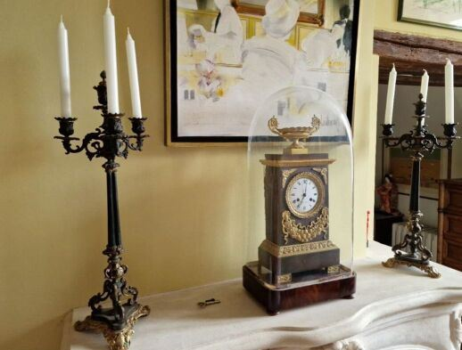 | Paire de candélabres en bronze à double patine sur piétement tripode  Napoléon III  Haut. : 61 cm | Invendu
191 | 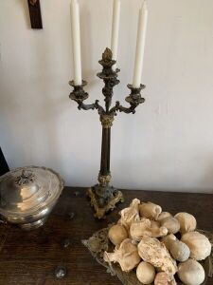 | Candélabre en bronze à double patine sur piétement tripode  De style Napoléon III  Haut. : 61 cm | Invendu
192 | 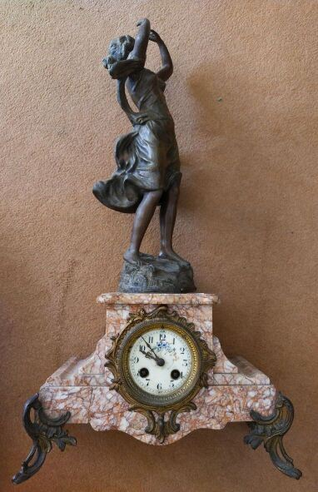 | Pendule en marbre rose, ornée d'une sculpture de femme dansante en bronze |  | 110
193 | 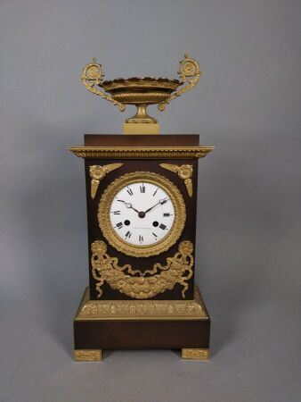 | Pendule borne, ornementation de bronze doré  Style Empire  Haut. : 46 cm  On y joint un globe légèrement fêlé | Regroupé
194 | 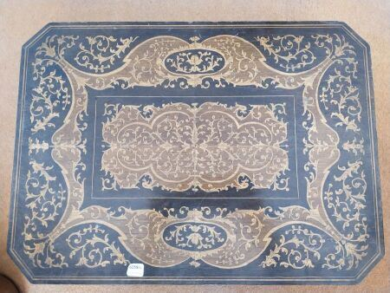 | Grande boîte à musique octogonale marquetée, Napoléon III | Regroupé
195 | 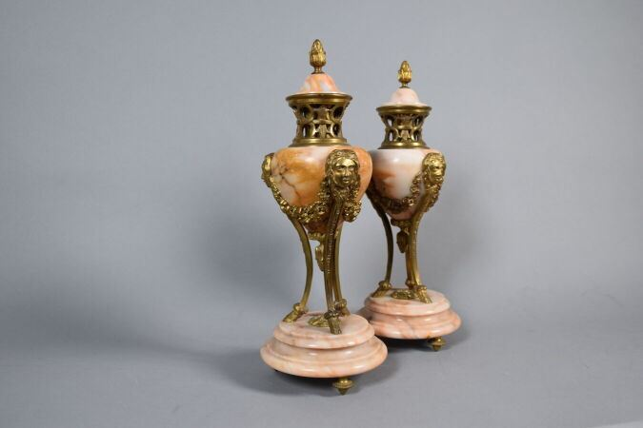 | Paire de cassolettes  Haut. : 32 cm |  | 70
196 | 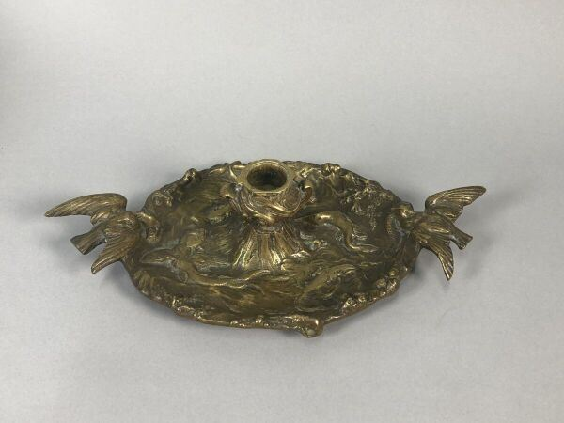 | Bougeoir en bronze doré le plateau à décor de chimères | Regroupé
197 | 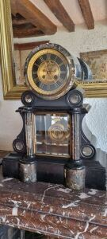 | Pendule dite de notaire en marbre noir |  | 40
198 | 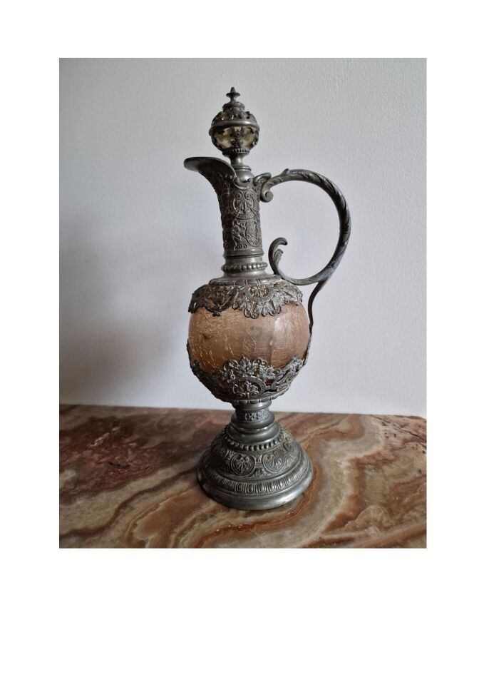 | Aiguière Napoléon III style Renaissance, la monture en métal argenté  H : 32 cm  (accidentée) | INVENDU
199 | 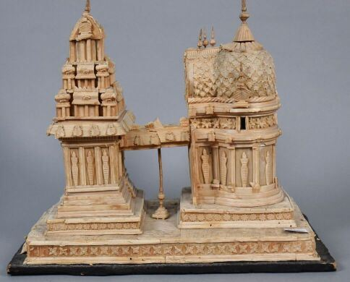 | Maquette d'un temple d'Angkor en balsa laminé  accidents et manques  Long. : 31; Haut. : 27m | INVENDU
200 | 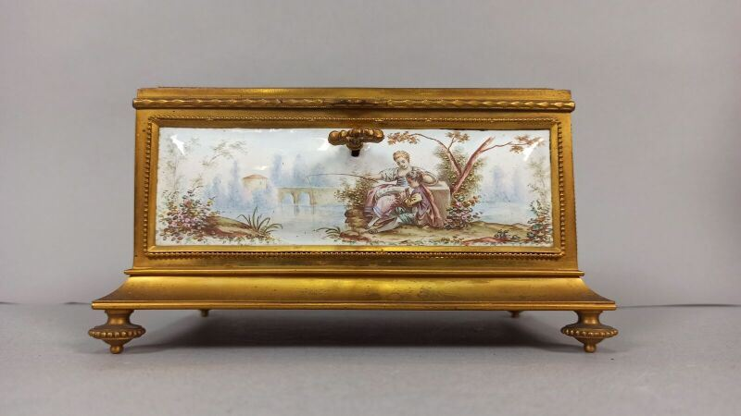 | Boite émaillée vers 1900 à décor polychrome de scène galante  Haut. : 11 cm, Larg. : 20 cm, Prof. : 11 cm |  | 650
201 | 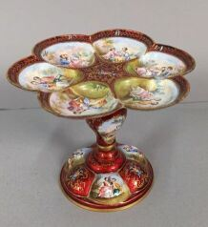 | Baguier en émail à décor polychrome de scènes galantes  Diam. : 15 cm |  | 900
202 | 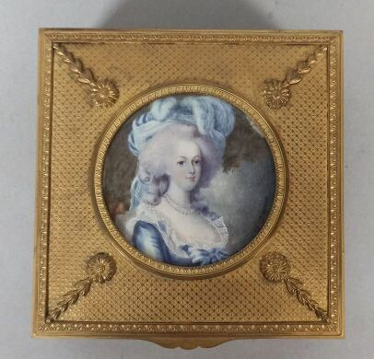 | Boite en métal doré le couvercle orné d'une miniature ronde : femme à la robe bleue  Haut. : 11 ; Larg. : 11 cm |  | 150
203 | 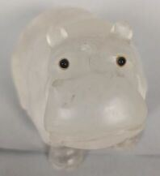 | Hippopotame en cristal de roche  Haut. : 8 cm |  | 500
204 | 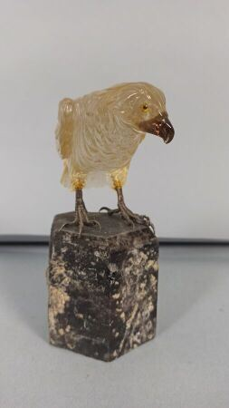 | Oiseau en cristal de roche,  Haut. : 15 cm | INVENDU
205 | 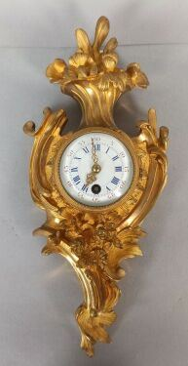 | Petit cartel en bronze doré  Haut. : 33 cm | INVENDU
206 | 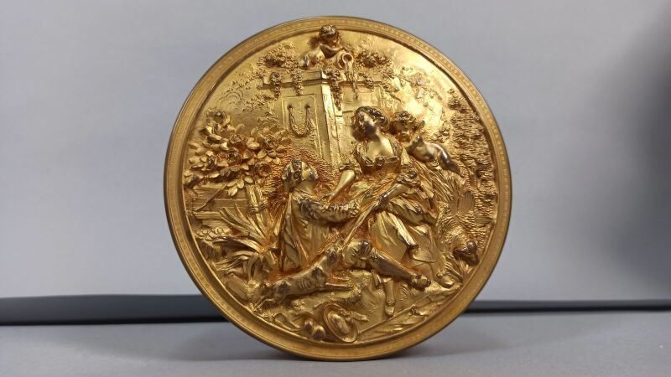 | Boite circulaire en métal doré à décor d'une scène galante en relief  Diam. : 16 cm | INVENDU
207 | 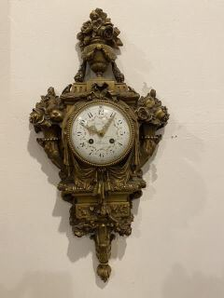 | Cartel en bronze doré, fondeur Susses frères  Haut. : 62 cm |  | 1100
208 | 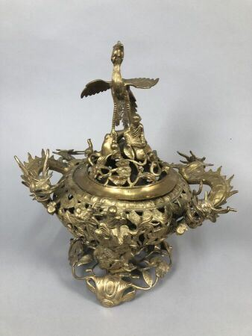 | Brule parfum en bronze doré  Japon XXème siècle |  | 200
209 | 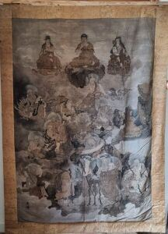 | Grande tenture en soie peinte à l'encre et couleurs  Japon, début du XXème siècle  Rectangulaire, la partie supérieure à décor de bouddha au centre et Kannon et bodhisattva de part et d'autre de lui, au-dessus de seize arhats occupés à diverses activités dans un paysage rocailleux, signée Shuho en bas à gauche  Dimensions : XXXX cm environ 160 cm  (Traces d'humidité et usures)  Haut. 209 ; Larg. : 144 cm |  | 600
210 | 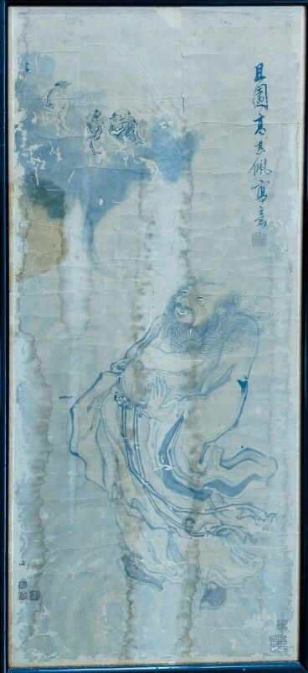 | CHINE XXème siècle  Sage en méditation  Encre  tâches  Haut. : 82 ; Larg. : 36 cm |  | 280
211 | 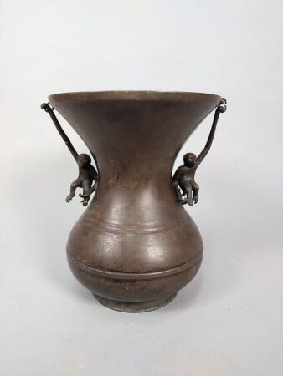 | Vase en bronze  Japon, début du XXème siècle  La panse globulaire, au large col, deux singes accrochés sur le col formant les anses  Haut. : 23 cm  (Petite restauration) |  | 400
212 | 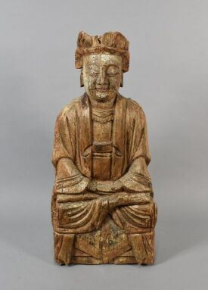 | Statue de Buddha en bois dans le style de la dynastie Ming  Haut. : 58cm |  | 150
213 | 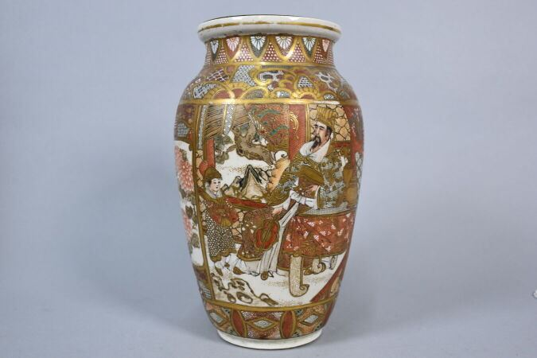 | STASUMA JAPON  Paire de vases en porcelaine à décor de guerriers  Haut. : 27cm | INVENDU
214 | 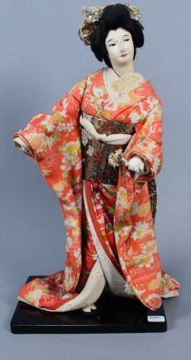 | Poupée geisha  Haut. : 42 cm |  | 60
215 | 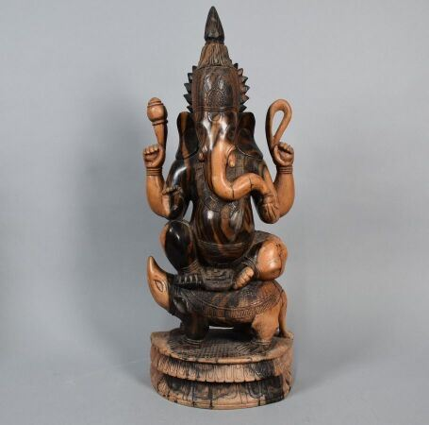 | Sculpture de Ganesh en bois  Haut. : 55 cm | INVENDU
216 | 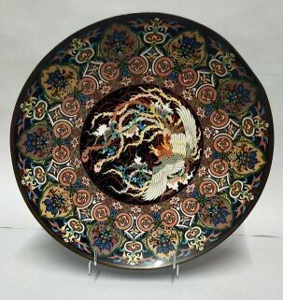 | JAPON  Plat en cloisonné  Daim . : 37 cm  (accidents) |  | 80
217 | 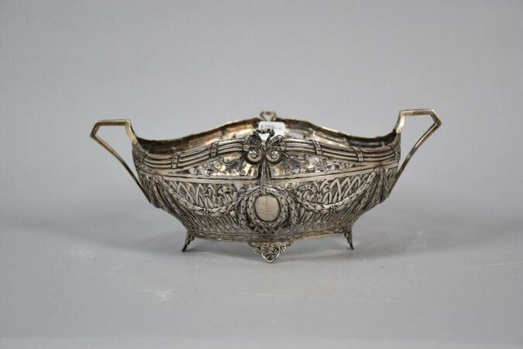 | Corbeille de table en argent étranger ajouré, style Louis XVI, seconde moitié du XIXème siècle  poids 426 gr  poinçons à approfondir après examen de visu | INVENDU
218 | 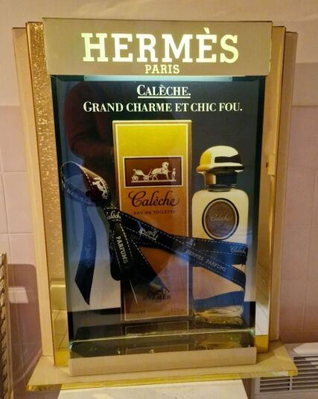 | HERMES pour le parfum Calèche  présentoir publicitaire rétroéclairé  Haut. : 71 cm |  | 80
219 | 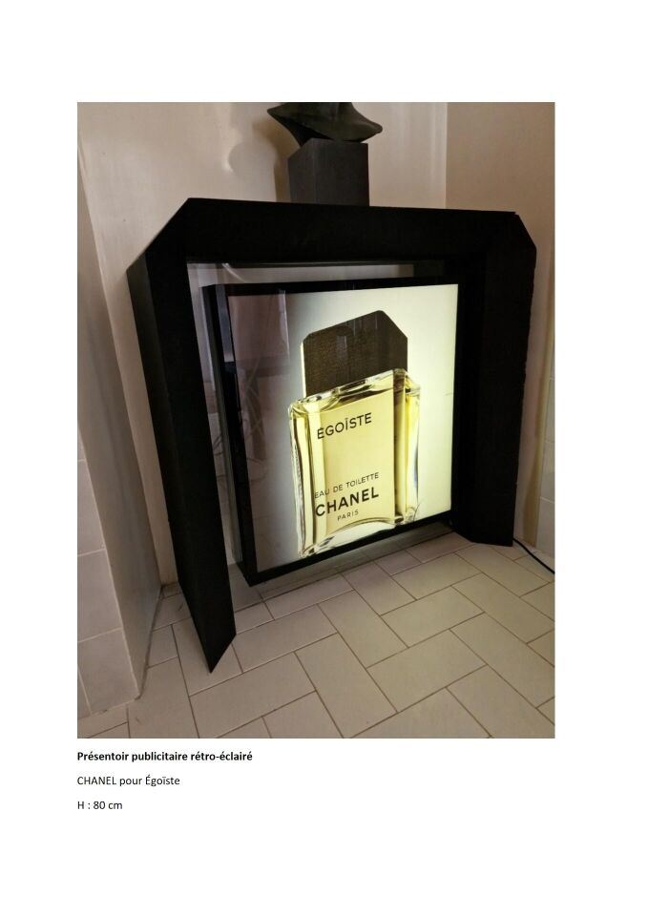 | CHANEL pour le parfum Egoïste  Présentoir publicitaire retroéclairé  Haut. : 80 cm | Regroupé
220 | 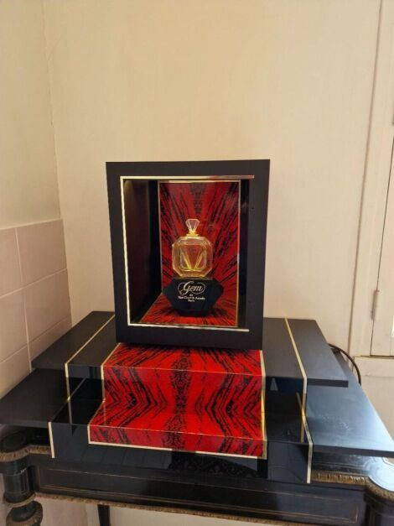 | VAN CLEEF & ARPELS pour GEM  Présentoir publicitaire rétroéclairé  H. 61 cm manque le flacon | Regroupé
221 | 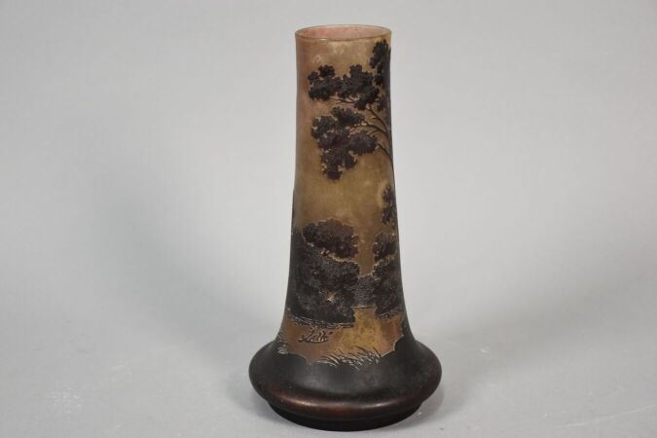 | ETABLISSEMENTS GALLE  Vase à corps tubulaire et col ouvert sur base renflée aplatie légèrement conique. Épreuve en verre doublé brun sur fond gris blanchâtre rosé. Décor de paysage lacustre et forestier gravé en camée à l'acide (défaut de cuisson, petit éclat sous le pied).  Signé dans le décor.  Haut. : 23 cm |  | 300
222 | 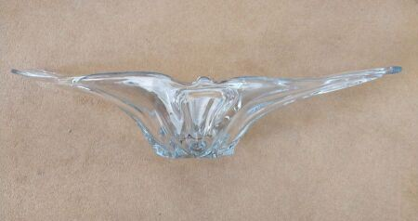 | Grande coupe à fruits en cristal de Lorraine  Long. : 74 cm |  | 30
223 | 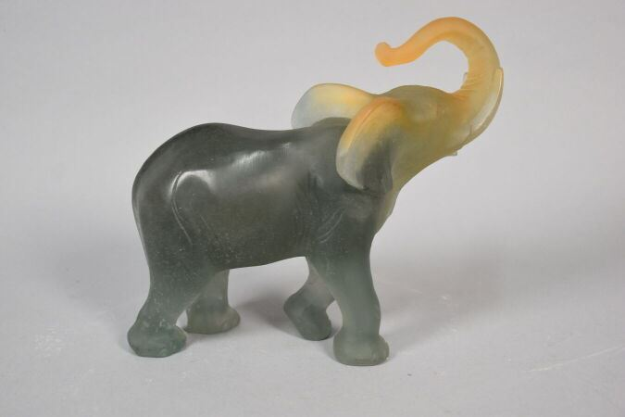 | DAUM  Eléphant en pate de verre  Haut. 28 cm |  | 400
224 | 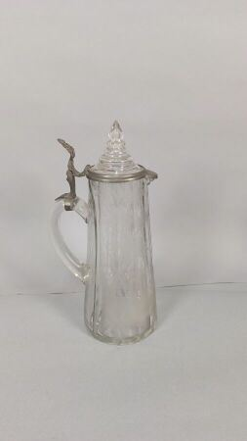 | Carafe en cristal de bohème  Haut. : 33 cm | INVENDU
225 | 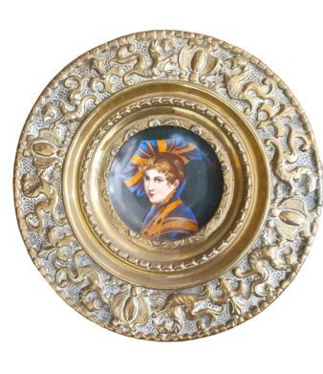 | Ensemble de cinq assiettes en porcelaine de Paris à décor Troubadour |  | 100
226 | 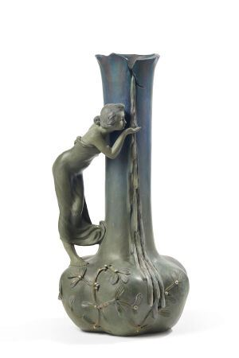 | Aristide DE RANIERI (1865 - c. 1929)  « La source ». Vase en terre cuite polychrome à base renflée aplatie et long col tubulaire polylobé. Décor en haut-relief d'une jeune fille s'abreuvant et de branches de gui (un doigt accidenté, petits éclats).  Signé et numéroté 1.  Haut. 55 cm | INVENDU
227 | 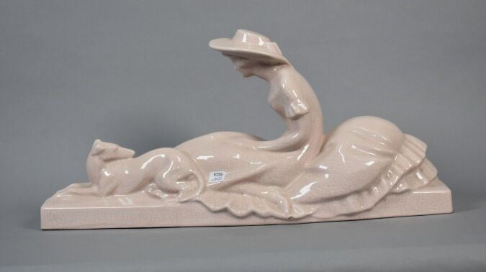 | Sculpture en céramique blanche craquelée, femme et son chien  Art Déco  Long. : 52; Haut. : 24cm | INVENDU
228 | 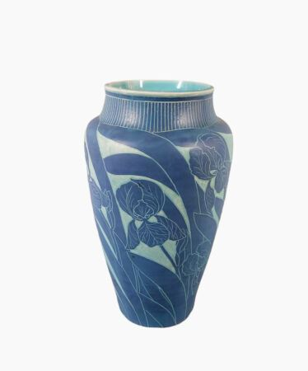 | EKBERG Josef (1877-1945)  Vase en céramique à corps ovoïde épaulé et col ouvert. Décor tournant d'iris émaillé bleu sur fond turquoise et blanc.  Signé, situé Gustafsberg et daté 1913.  Haut. : 33,5 cm |  | 380
229 | 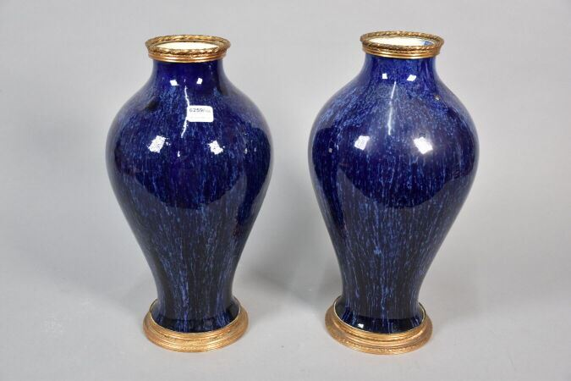 | Manufacture BOCH Frères - Manufacture BOCH Frères - KERAMIS à La Louvière.  Paire de vases balustres à décor flammé bleu et à col resséré, monture en bronze doré à décor de frises d'oves et perles. Modèle n° 626. Cachet de la manufacture sous la bas  Haut. : 29 cm | INVENDU
230 | 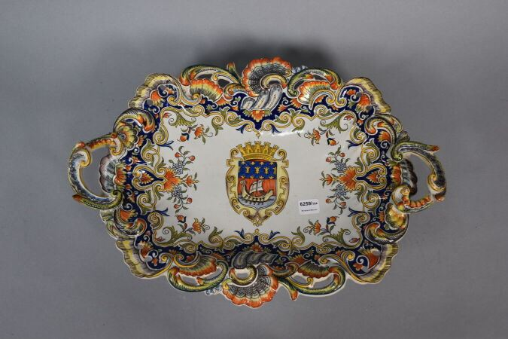 | Jardinière Desvres fin 19è début 20è |  | 40
231 | 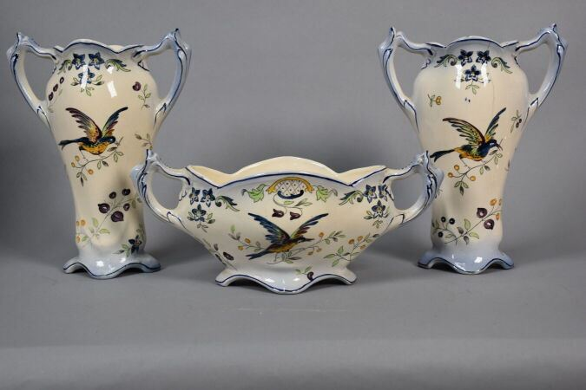 | LONDCHAMPS  Garniture en porcelaine à décor polychrome d'oiseaux et branchages fleuris  (fêles) |  | 10
232 | 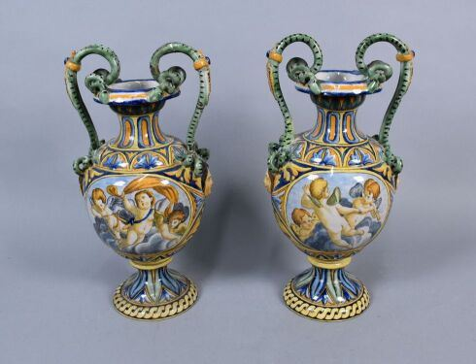 | Paire de vases dans le goût de la majolique italienne en faiênce à décor polychrome de putti  Haut. : 34 cm  (accident et restauration à la base) | INVENDU
233 | 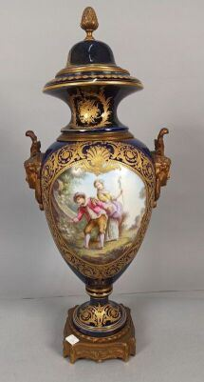 | Dans le gout de SEVRES  Vase couvert en porcelaine à décor polychrome et or d'une scène galante et d'un paysage dans des réserves sur fond bleu  Monture en bronze  Haut. : 56 cm |  | 320
234 | 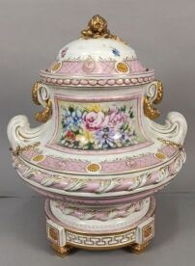 | Vase couvert en porcelaine à décor polychrome et or de fleurs  Haut. : 57, diam. : 37 cm | INVENDU
235 | 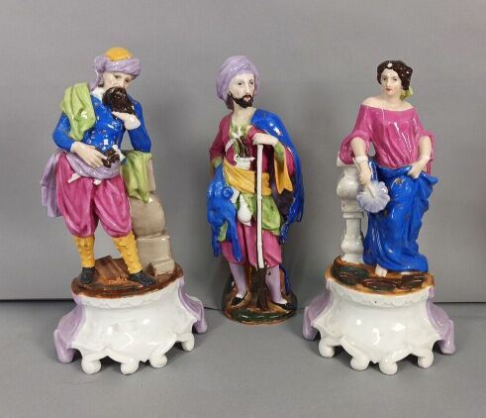 | Suite de Trois statuettes en porcelaine polychrome : personnages orientalistes  Haut. : 38 cm |  | 170
236 | 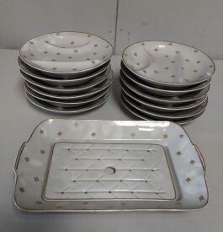 | Service à asperges en porcelaine de Limoges, vers 1900  douze assiettes et un plat. Eclats |  | 850
237 | 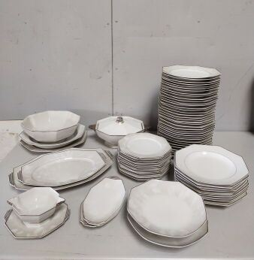 | LIMOGES partie de service en porcelaine blanche et filet argent à pans coupés comprenant :  -vint-sept assiettes plates  -seize assiettes creuses  -douze assiettes à dessert  -deux coupes à gâteau, deux raviers, une soupière, quatre plats de service  vers 1930 | Regroupé
238 | 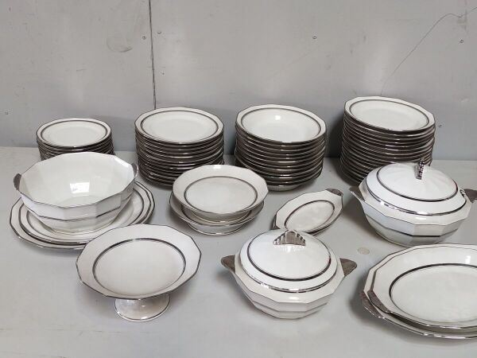 | PARIS Partie de service en porcelaine blanche à filet argent à pans coupés comprenant :  - trente assiettes plates  -douze assiettes creuses  -onze assiettes à dessert  -un saladier, deux plats ovales, deux plats ronds, deux raviers, une saucière, trois légumiers dont deux de modèles différents, une soupière couverte, deux coupes à gâteau, une coupe à fruits  vers 1940 |  | 180
239 | 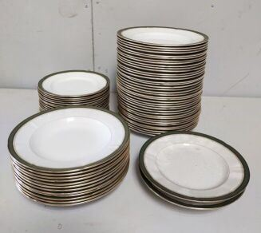 | SARREGURMINES Partie de service en faïence fine BLANCHE a galon vert orné d'une frise dorée  comprenant cinquante assiettes plates, dix-huit assiettes à dessert et deux plats à gâteau  vers 1900 |  | 150
240 | 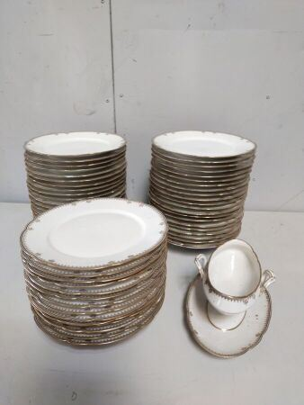 | PARIS Partie de service en porcelaine blanche galon doré  comprenant : cinquante-huit assiettes plates et une saucière  vers 1900  (égrenuress) |  | 150
241 | 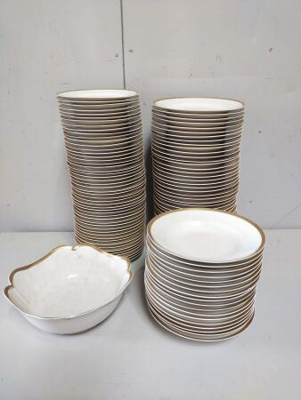 | Partie de service en porcelaine de Paris à filets dorés |  | 150
242 | 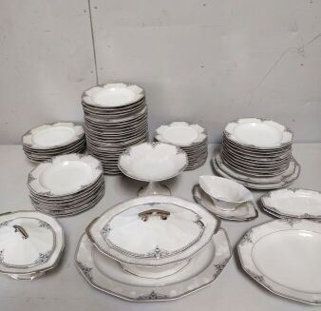 | LIMOGES Partie de service en porcelaine blanche à décor argenté de fleurs stylisées  comprenant :  -vingt-huit assiettes plates  -dix-huit assiettes creuses  -douze assiettes à dessert  -quatre plats de service, un plat à gâteau, deux terrines couvertes, une coupe à fruits, une saucière, un plateau assorti et deux raviers.  vers 1930  (égrenures) |  | 150
243 | 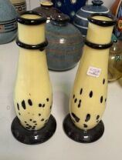 | JOURDAIN Francis (1876-1958)  Paire de vases balustre monogrammés FJ sous la base  haut. : 24 cm |  | 500
244 | 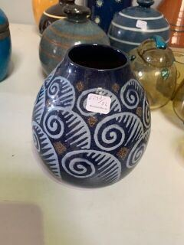 | Travail français du XXe siècle  Vase en céramique émaillée à décor de vagues stylisées blanc et or sur fond bleu  Signé du monogramme EF et inscrit Alsace 8-516 sous la base  Haut. : 16 cm |  | 80
245 | 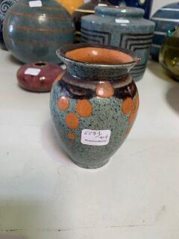 | Travail français du XXe siècle  Petit vase en céramique émaillée à décor polychrome  Haut. : 11 cm |  | 90
246 | 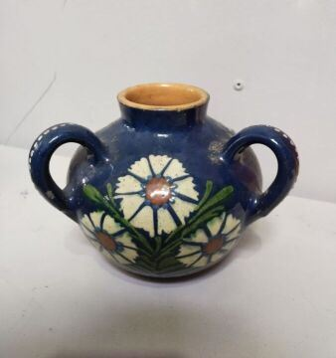 | Travail alsacien du XXe siècle  Petit vase à trois anses  Céramique émaillée à décor floral polychrome sur fond bleu  Haut. : 13 cm | Regroupé
247 | 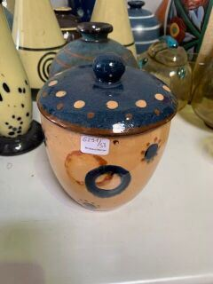 | Atelier Primavera  Petit pot couvert signé Primavera sous la base  Céramique émaillée à décor géométrique jaune et bleu  haut. : 18 cm |  | 200
248 | 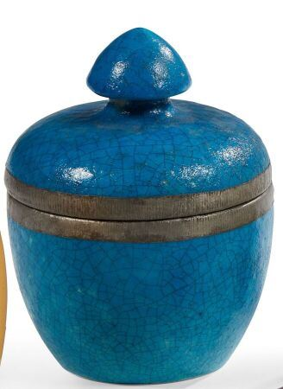 | LACHENAL Raoul (1885 - 1956)  Vase couvert en céramique émaillée bleu craquelée  Signé LACHENAL sous la base  Haut. : 19 cm |  | 180
248,1 |  | CHEVET |  | 1
249 | 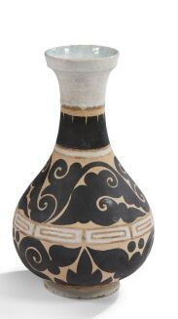 | BESNARD Jean (1889 - 1989)  Vase balustre en céramique émaillée à décor de feuilles stylisées  Monogrammé JB sous la base  Haut. : 35,5 cm |  | 820
250 | 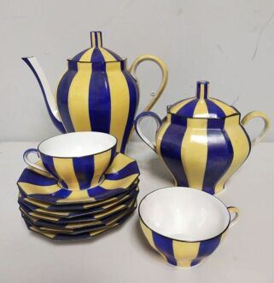 | Dans le goût de Josef Hoffmann  Service à thé en porcelaine de Limoges  comprenant une théière, un sucrier, deux tasses et sept soucoupes en porcelaine émaillée bleu et jaune | Regroupé
251 | 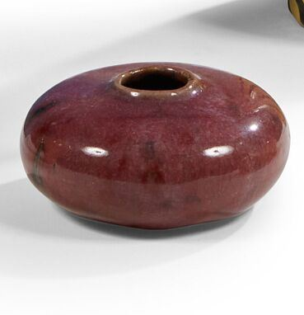 | Travail français du XXe siècle  Petit vase en céramique émaillée rouge  Signé du monogramme JB  Haut. : 4,5 cm |  | 100
252 | 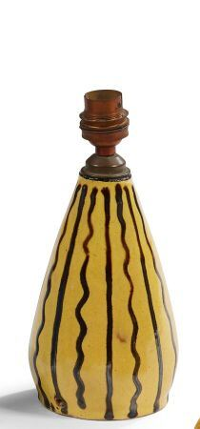 | Travail français du XXe siècle  Pied de lampe en céramique émaillée jaune  Signé sous la base  Haut. : 16 cm |  | 220
253 | 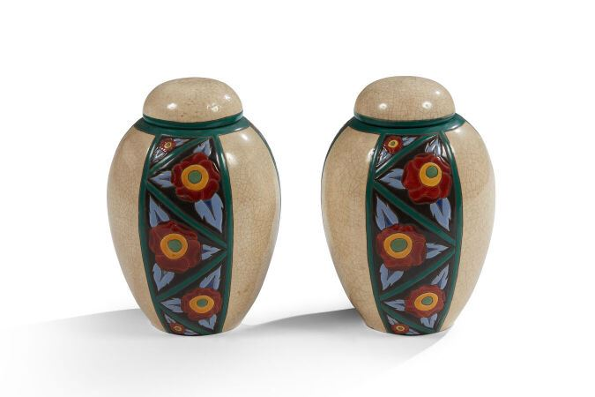 | DAGE Louis (1885 - 1961)  Paire de vases  Céramique émaillée à décor floral polychrome sur fond blanc craquelé  Signés L.DAGE sous la base  Haut. : 27 cm |  | 180
254 | 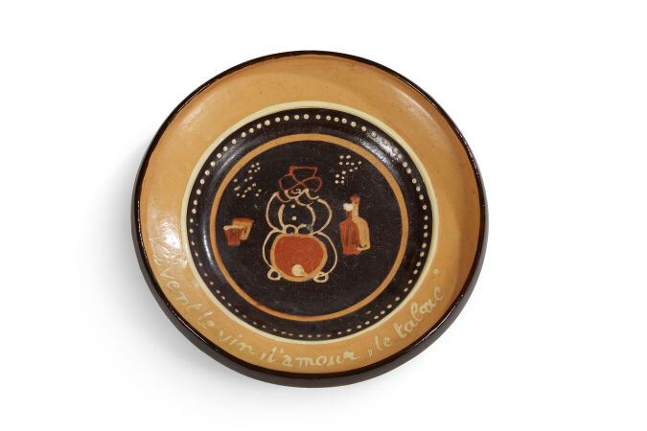 | Atelier PRIMAVERA  Plat en céramique émaillée  Signé Primavera France sous la base  Diam. : 35 cm | Regroupé
255 | 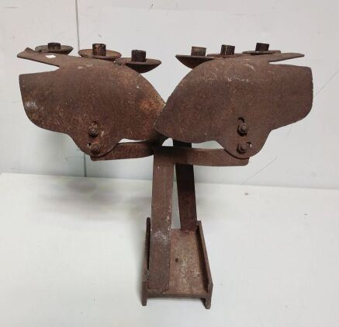 | Travail moderne  Candélabre en fer soudé  47 x 60 x 33 cm |  | 1500
256 | 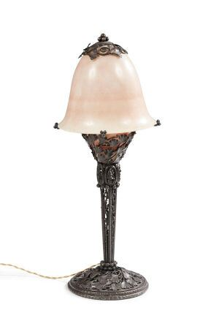 | Pied de lampe, vers 1925  Piètement en fer forgé et abat-jour en albâtre à décor de ginkgo biloba  Signature apocryphe "E.Brandt" sur le piètement  Haut. : .63 cm | Regroupé
257 | 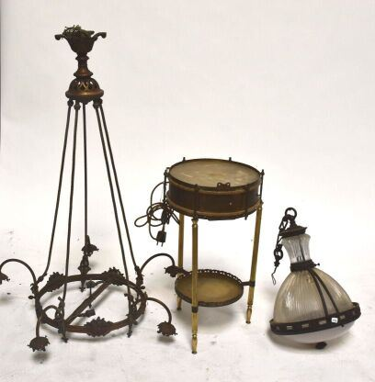 | LOT en bronze et laiton comprenant une MONTURE DE LUSTRE, une LANTERNE et un GUERIDON tripode en forme de tambour.  Fin du XIXe siècle | Invendu
258 | 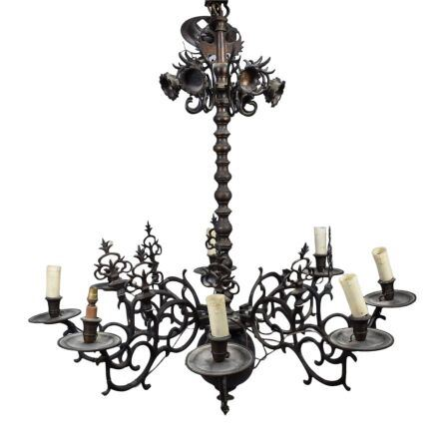 | Lustre hollandais  XIXe siècle  Haut. : 96 cm | INVENDU
259 | 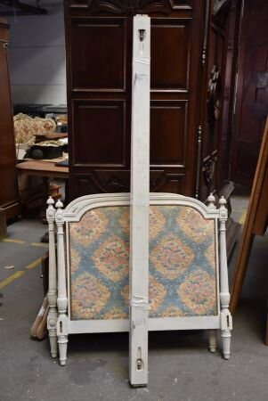 | BOIS DE LIT en bois relaqué crème, les montants en colonne cannelée surmonté d'un plumet.  Style Louis XVI |  | 10
260 | 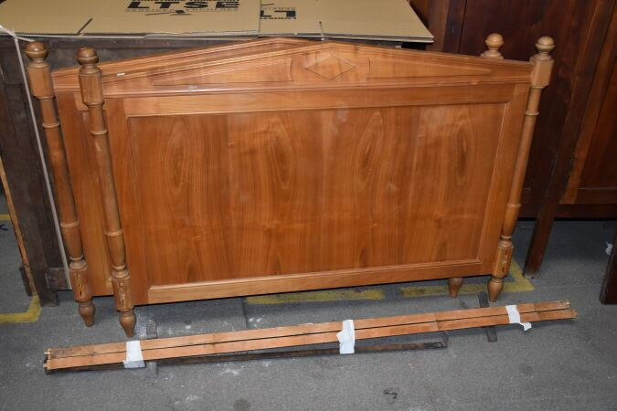 | BOIS DE LIT en bois fruitier, les chevets triangulaires à fronton, les montants en balustre détaché.  Style Directoire  Haut. : 107 cm ; Couchage : 137 cm | Regroupé
261 | 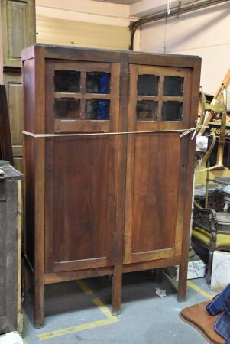 | ARMOIRE VITRINE en bois teinté ouvrant par deux portes, la partie supérieure vitrée.  Haut. : 181 ; Larg. : 115 ; Prof. : 40 cm |  | 70
262 | 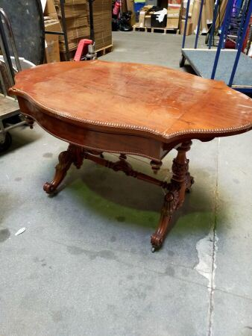 | Lot de meubles : guéridon, banquette, table | Regroupé
263 | 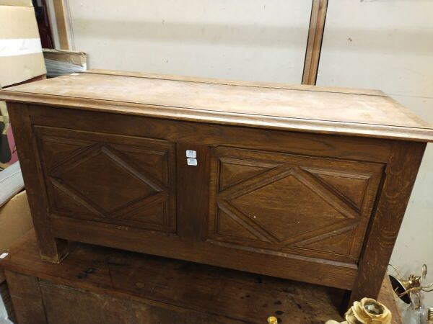 | PETIT COFFRE en chêne, la façade à décor géométrique.  Moderne  Haut. : 50 ; Larg. : 95 ; Prof. : 41 cm | Regroupé
264 | 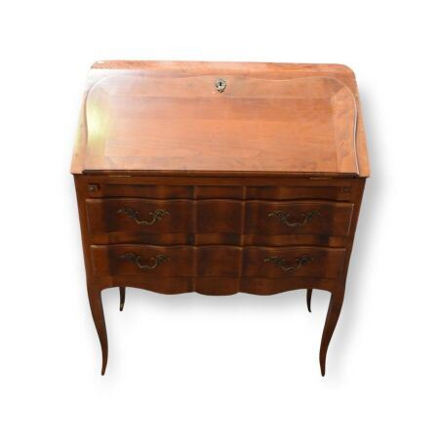 | BUREAU DE PENTE en bois fruitier ouvrant par deux tiroirs et un abattant, les pieds cambrés.  Style Louis XV  Haut. : 100 ; Larg. : 80 cm | Regroupé
265 | 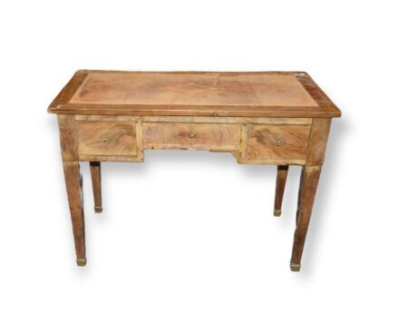 | BUREAU PLAT en bois naturel ouvrant par trois tiroirs, les pieds gaine.  Dessus de cuir beige (accidenté).  Style Directoire  Haut. : 71 ; Larg. : 102 ; Prof. : 55 cm accident  VENDU SUR DESIGNATION |  | 30
266 | 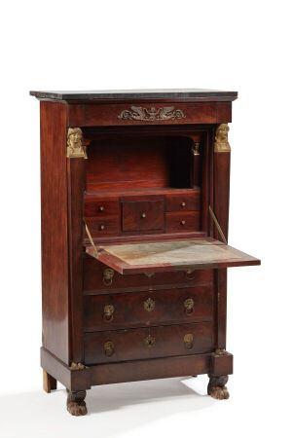 | SECRETAIRE DROIT en acajou et placage d'acajou ouvrant par trois tiroirs surmontés d'un abattant et d'un tiroir et posant sur des pattes de lion. A l'intérieur cinq petits tiroirs et un casier. L'abattant garni de cuir vert (insolé).  Ornementation de bronzes ciselés et dorés tels que buste d'égyptienne et mufles de lion.  Dessus de marbre petit granit  Époque retour d'Egypte  Haut. : 146 ; Larg. : 85,5 ; Prof. : 50 cm  VENDU SUR DESIGNATION |  | 100
267 | 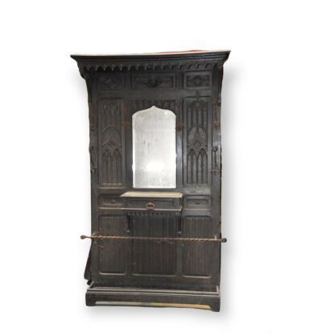 | PORTE-MANTEAUX formant PORTE-PARAPLUIES en bois mouluré, sculpté, ajouré et teinté à décor de fenestrages et plis de serviettes. Avec un miroir en partie haute et un bloc tiroir en ceinture. Orné de fer forgé.  Style gothique, XIXe siècle.  Haut. : 218 ; Larg. : 120 cm |  | 150
268 | 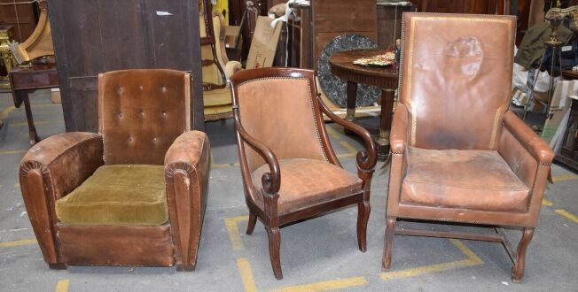 | REUNION DE TROIS FAUTEUILS :  - un « Club » en cuir et velours brun ;  - un en acajou et placage acajou, les accotoirs à crosse, de style Restauration. Garni de cuir fauve ;  - un à haut dossier de style Louis XIII, les accotoirs garnis d'une pochette à rabat. Garni de cuir fauve.  (Accidents, usagés) ET fauteuil gondole accidenté |  | 100
269 | 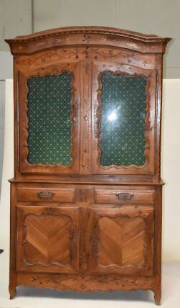 | BUFFET DEUX CORPS en bois fruitier et chêne moulurés et incrustés de filets d'encadrement à bâtons rompus, branchages stylisés et médaillons en bois de bout, ouvrant par deux portes en partie basse et par deux portes vitrées en partie haute, cette dernière en léger retrait. La ceinture chantournée, les pieds cambrés.  Travail régional, premier quart du XIXe siècle  Haut. : 245 ; Larg. : 140 ; Prof. : 61 cm  (Petits accidents et restaurations d'usage) |  | 10
270 | 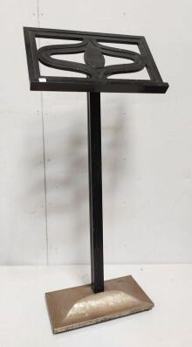 | Travail du XXe siècle  Pupitre  bois laqué noir  Haut. : 115 ; Larg. : 50,5 ; Prof.: 27 cm |  | 150
271 | 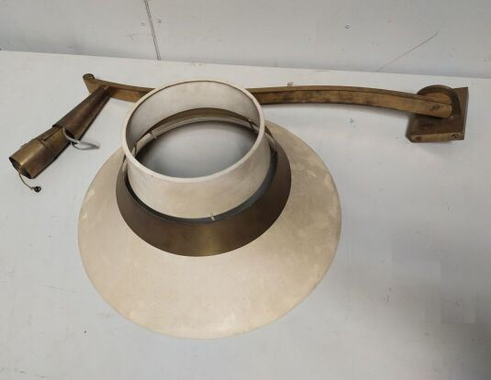 | PERZEL Jean (1892-1986)  Applique en laiton, métal laqué et verre  sans abat jour |  | 160
272 | 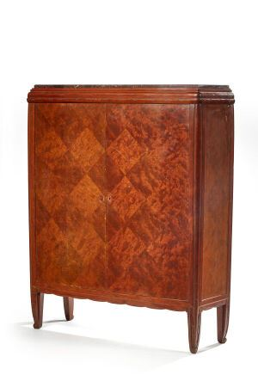 | MONTAGNAC Pierre Paul (1883-1961)  Armoire à deux portes pleines en placage d'acajou  Cachet "P.P. Montagnac"  (entrée de serrure manquante ; rayures et frottements- soulèvements au placage au dos)  Haut. : 164 ; Larg. : 155 ; Prof. : 44,5 cm  VENDU SUR DESIGNATION | Invendu
273 | 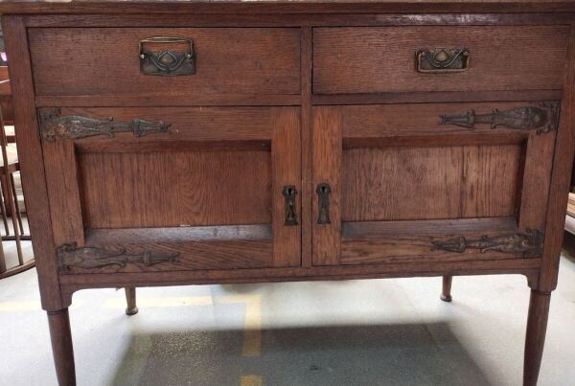 | Meuble d'appui, Arts and Crafts  Travail anglais, vers 1900  Chêne, cuivre, céramique et miroir  92,5 x 124 x 58,5 cm (meuble) ; 57 x 117,5 cm (miroir)  (accidents) manque la traverse supérieure |  | 80
274 | 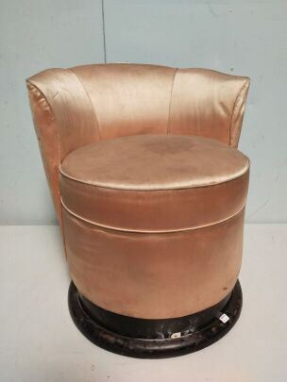 | Travail français des années 1940  Chauffeuse en bois verni et soie rose  Haut. : 62 ; Larg. : 56 ; Prof. : 58 cm  Accidents, usures |  | 80
275 | 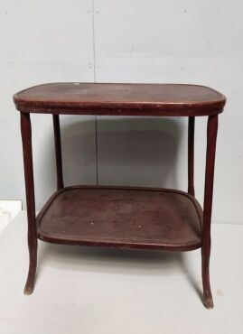 | J. & J. Kohn  Table d'appoint  étiquette de l'éditeur au revers du plateau  bois verni  Haut. : 78 ; Larg. : 75 ; Prof. : 49 cm |  | 30
276 | 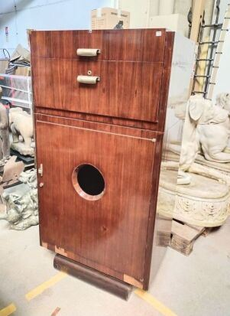 | Travail français du XXe siècle  Meuble à musique  (trou au centre)  Marque "Fontaine à Paris"  palissandre et métal  Haut. : 152 ; Larg. : 77 ; Prof. : 54 cm  (accidents, manques) |  | 250
277 | 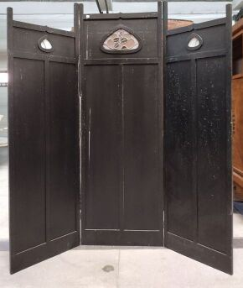 | Travail de style Arts & Craft  Paravent  bois noirci et verre  Haut. : 178 ; larg. : 50 ; feuilles : 50 cm | Regroupé
278 | 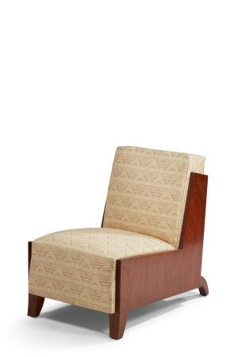 | Travail français du XXe siècle  Chauffeuse  bois verni et tissu beige  77 x 58 x 90 cm |  | 150
279 | 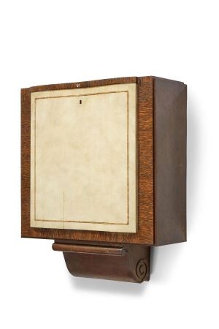 | Travail français des années 1940  Secrétaire mural en bois de palmier et parchemin  90 x 71 x 26 cm |  | 400
280 | 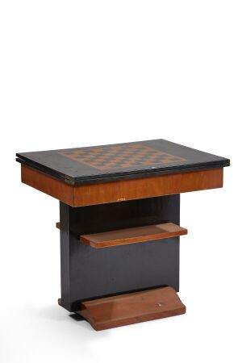 | Travail français du XXe siècle  Table à jeux en bois verni et feutrine (usures)  73,5 x 78,5 x 58,5 cm |  | 300
281 | 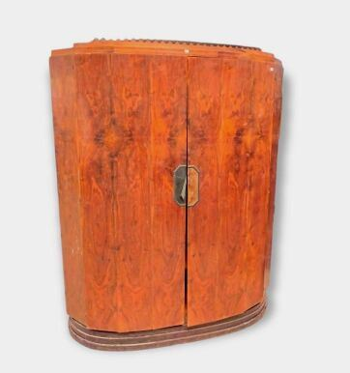 | BODE  Meuble à deux portes  bois verni et plaque en métal chromé  (usures et élément manquant sur la plaque d'entrée de serrure)  Haut. : 187 ; Larg. : 150 ; Prof. : 60 cm | Regroupé
282 | 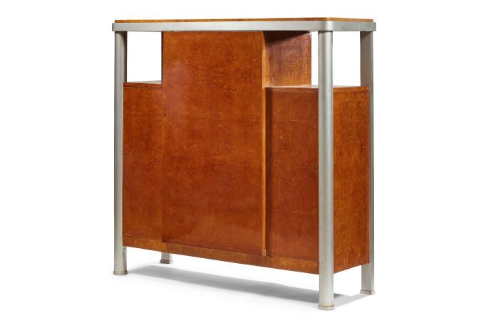 | SUE Louis (1875-1968)  MEUBLE DE RANGEMENT, VERS 1934  corps quadrangulaire en placage de loupe d'amboine et piètement latéral en aluminium partiellement peint estampillé "MLS"  179 x 180 x 58 cm  BIBLIOGRAPHIE  Florence Camard, Süe & Mare et la Compagnie des arts  français, Editions de l'Amateur, Paris, 1993, mobilier de  conception similaire reproduit et référencé p.160 |  | 100
283 | 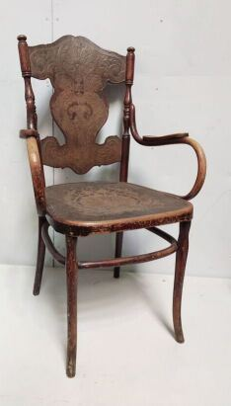 | J. & J. Kohn  Fauteuil  cachet au revers du fauteuil  bois verni et estampé  Haut. : 116 ; Larg. : 54,5 ; Prof. : 48 cm |  | 20
284 | 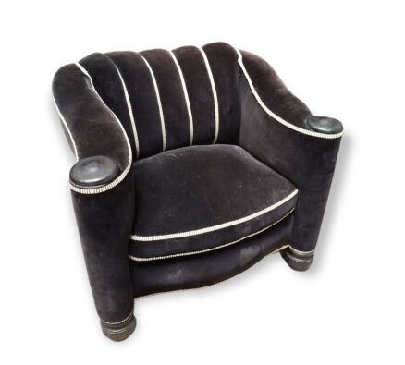 | Large fauteuil enveloppant dans le goût de HOFFMANN  Velours noir capitonné de bandes de tissus noir et beige  Haut. : 80 ; larg. : 90 ; prof. : 90 cm |  | 80
285 | 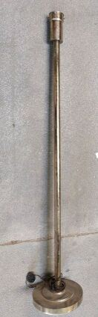 | Travail français du XXe siècle  LAMPADAIRE  laiton  Haut. : 150 cm | Regroupé
286 | 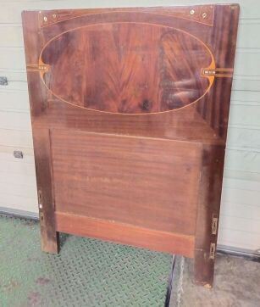 | Travail français des années (1910-1920)  LIT  bois vernis et nacre  (usures, soulèvements, accidents au placage) |  | 50
287 | 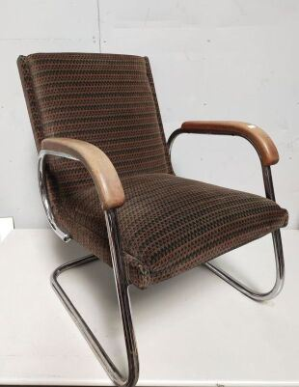 | Travail français du XXe siècle  PAIRE DE FAUTEUILS  métal tubulaire  86 x 60 x 51 cm  Un pied à revisser sur l'une | Regroupé
288 | 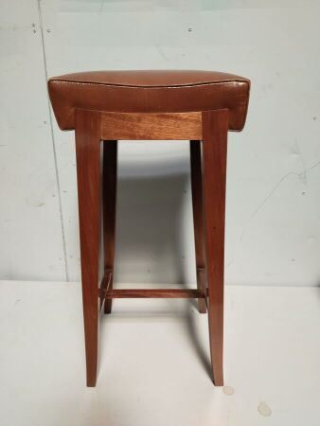 | Travail français du XXe siècle  Tabouret de bar  bois et cuir | Regroupé
289 | 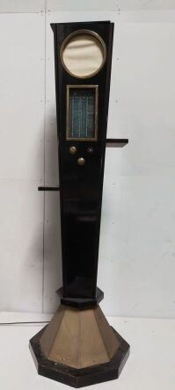 | Travail du XXe siècle  Radio colonne  bois verni, bois noirci, laiton et bakélite  (un élément manquant sur le dessus et un bouton manquant)  Haut. : 156 cm |  | 100
290 | 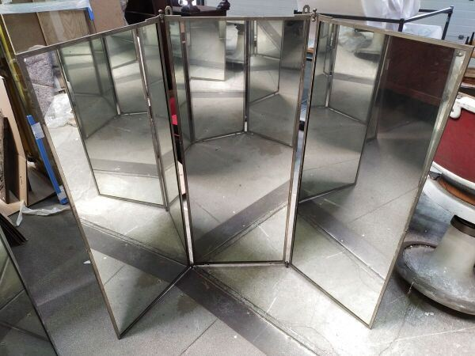 | Miroir Brot  Deux miroirs à trois feuilles  métal chromé et miroir  Haut.: 137 ; Larg. :53 cm (chaque feuille)  On joint : une armoire ouvrante par une porte miroir |  | 100
291 | 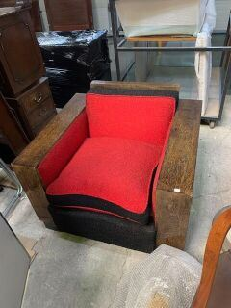 | Travail du XXe siècle  Fauteuil confortable  garniture en tissu bouclette rouge et noir placage de bois de palmier et bois verni noir  70 x 89,5 x 85 cm |  | 80
292 | 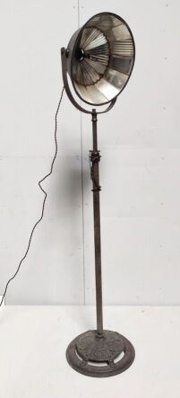 | Travail Allemand du XXe siècle  LAMPADAIRE  fonte et verre  Marque "L.P. Frink"  Haut. : 137 cm |  | 80
293 | 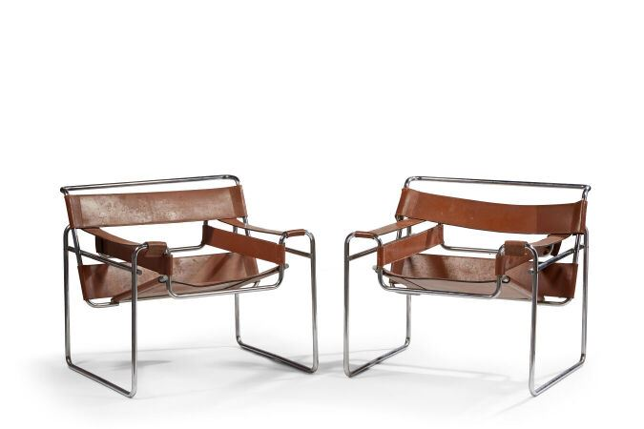 | Marcel BREUER(1902 - 1981)  PAIRE DE FAUTEUILS "WASSILY"- CREATION 1925  Edition récente  métal chromé, cuir (usures des coutures et du cuir)  Haut. : 72 ; Larg. : 77,5 ; Prof. : 64,5 cm |  | 500
294 | 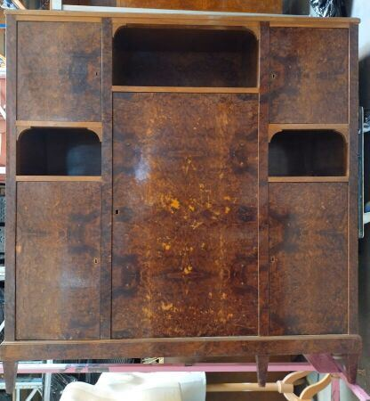 | JOURDAIN Francis (1876 - 1958)  Meuble d'appui  En placage de loupe d'amboine  (usures importantes; un pied cassé)  Haut. : 164 ; Larg. : 155 ; Prof. : 44,5 cm |  | 50
295 | 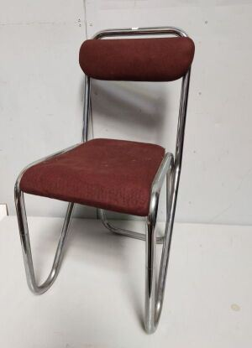 | Travail du XXe siècle  Chaise  métal tubulaire et tissu brun  Haut. : 82 ; Larg. : 40 ; Prof. : 43 cm |  | 550
296 | 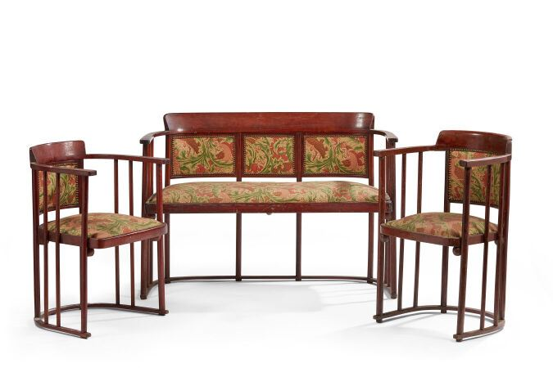 | Josef Hoffmann et J.&J. Kohn (attribué à)  Mobilier de salon comprenant deux banquettes et cinq fauteuils modèles divers  Etiquette au revers de certains sièges  bois verni  55 x 121 x 52 cm (banquette); 102 x 56 x 48 cm (fauteuil) |  | 3300
296,1 | 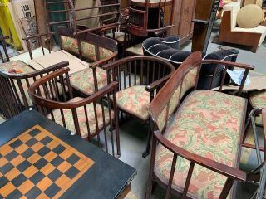 | Josef Hoffmann & J.&J. Kohn (attribué à )  MOBILIER DE SALON comprenant une banquette, une paire de fauteuils on y joint un fauteuil modèle différent  Bois vernis |  | 1800
297 | 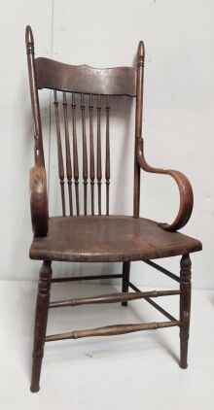 | Travail américain du XXe siècle  Fauteuil à dossier barrette en bois naturel tourné et courbé |  | 50
298 | 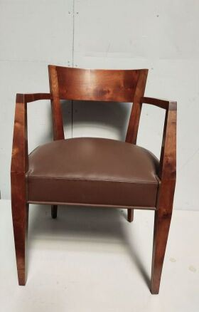 | Travail français du XXe siècle  Fauteil bridge  recouvert d'une garniture en cuir |  | 90
299 | 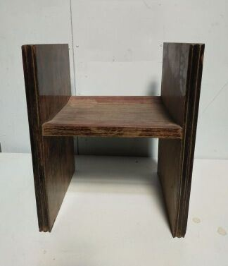 | Travail du XXe siècle  TABOURET  palissandre  60,5 x 48 x 40 cm |  | 550
300 | 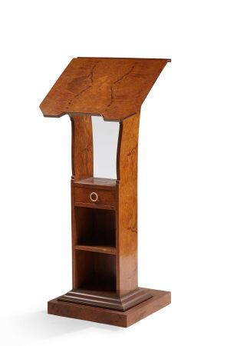 | Pupitre en loupe d'amboine  Vers 1930 - 1940  137 x 50 x 60 cm |  | 250
301 | 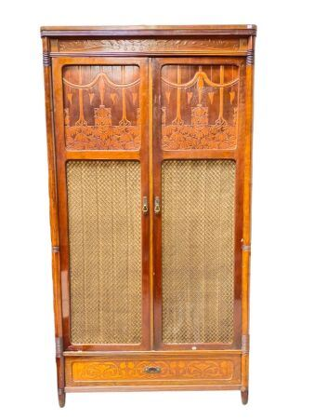 | Travail du début du XXe siècle  Grand meuble de présentation  bois estampé  Haut. : 210 ; larg. : 123 ; prof. : 56 cm |  | 100
302 | 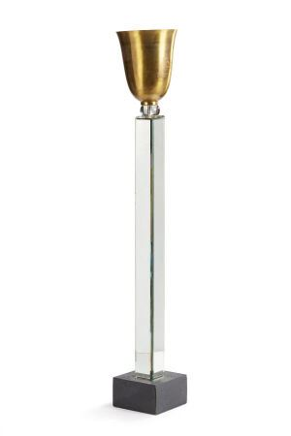 | Travail français du XXe siècle  LAMPADAIRE  bois noirci, miroir, laiton et verre  Haut.176,5 cm |  | 650
303 | 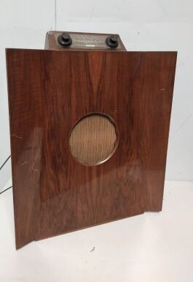 | Murphy Radio Ltd  Modèle 145  palissandre verni et bakélite  Haut. : 81 ; Larg. : 66 ; Prof. : 23 cm |  | 70
304 | 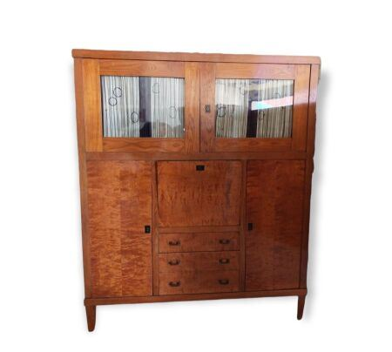 | Grand meuble de rangement en placage de bois satiné, ouvrant par 2 portes vitrées en partie haute, la partie inférieure à 2 vantaux latéraux, un abattant central découvrant un casier et surmontant des tiroirs  vers 1950 |  | 50
305 | 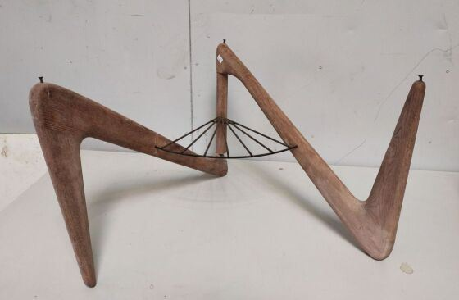 | SOGNOT Louis (1892-1970)  Petite table basse  en chêne et métal peint en noir  Haut. : 44 cm sans élément central |  | 190
306 | 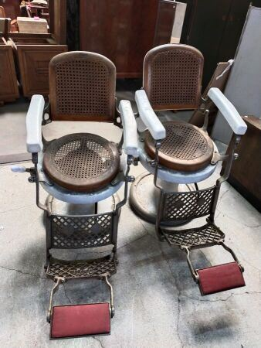 | Travail du XXe siècle  Deux fauteuils de coiffeur  l'assise et le dossier en bois canné (mauvais état)  métal laqué  Haut. : 109 ; larg. : 65 ; Prof. : 100 cm |  | 280
308 | 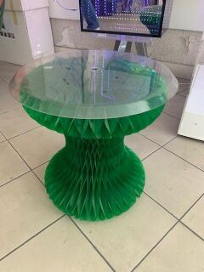 | Tabouret en plastique vert et plateau translucide  XXème siècle |  | 360
309 | 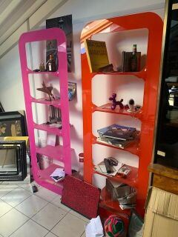 | Paire d'étagères en plexiglas rose et rouge  XXIème siècle | Invendu
311 | 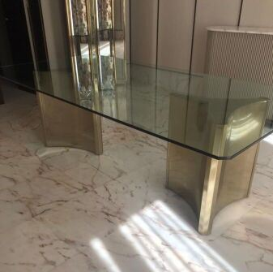 | Table piètement inox, plateau en verre  Haut. : 76 ; Larg. : 255 ; Prof. : 127 cm |  | 950
312 | 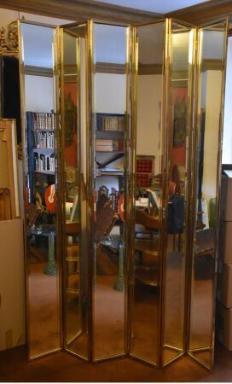 | Grand paravent à six feuilles en inox et miroirs  Chaque feuille Haut. : 220 ; Larg. : 25 cm |  | 1500

